冀北计量中心实验室管理系统（标准量传部）
需求报告

2016-06-01

内部资料 禁止外传

修订历史记录
日期 | 版本 | 说明 | 作者
2016-06-01 | 1.0 | 详细内容 | 安志红、谢承忠、张国云
2016-06-05 | 2.0 | 修改 | 程博

目录
范围 4
1.1. 引言 4
1.2. 术语 4
1.3. 目标 4
1.4. 文档概述 4
需求 4
1.5. 用户特点 4
1.6. 约束条件 4
1.7. 集成原则 5
1.8. 运行环境需求 6
1.9. 系统部署结构图 7
1.10. 软件总体功能需求说明 8
1.10.1. 登记分配 8
1.10.2. 实验室检定 15
1.10.3. 实验室审核 29
1.10.4. 报告批准 32
1.10.5. 器具入库 34
1.10.6. 报告打印 35
1.10.7. 器具报告返还 37
1.10.8. 统计分析 39
1.10.9. 辅助功能 51
1.10.10. 日志管理 60
1.10.11. 异常管理 61
2.1. 软件非功能性需求说明 62
2.2. 可行性分析 62
2.2.1. 关键点一 62
2.2.2. 关键点二 62
验收材料 62

范围
本说明书适用于冀北计量中心实验室管理系统（标准量传部）项目。在项目进行过程中，如果发现本需求规格说明书中所描述的内容不够完善或某些描述不够准确，可以对本需求规格说明书进行修订。

引言
为了对冀北计量中心实验室（标准量传部）的工作进行线上的登记管理，特此开发一套冀北计量中心实验室管理系统（标准量传部）。

术语

术语或缩略语 | 说明性定义
菜单 | 指功能选项。
操作 | 指增加、删除、修改、查询等操作。

目标
- 为了在整个项目开发期间，向主管领导及开发组成员提供一个尽可能详细的需求描述，便于个人对项目的理解和彼此之间的交流。
- 该需求规格说明书经审核通过后，将作为系统设计和测试的依据。
- 该需求规格说明书经客户认可后，将作为项目验收的依据。

文档概述
本文档是冀北计量中心实验室管理系统（标准量传部）的需求说明文档。根据需求调研，对调研内容进行深入分析，形成需求分析报告，作为本系统下一阶段的主要依据。

需求

用户特点
相关人员在使用冀北计量中心实验室管理系统的时候，可以根据相应权限进行相关操作。

约束条件
  - 关于列表
- 列表的查询条件可以进行多条件组合检索，查询后，页面显示查询结果，保留查询条件。如无数据满足条件，则列表页为空，显示标题列。
- 列表页默认显示记录为10条/页。
  - 关于数据项
- 必填项为空时，系统提示“请填写xxx”。
- 必选项为空时，系统提示“请选择xxx 。
- 此文档中所有数据及图表均为示例数据，仅供参考，系统实现需依据实际情况计算。
  - 用户界面需求
- 系统整体风格一致
- 操作页面功能布局合理，界面具有预见性和一致性
- 减少用户记忆负担，采用有助于记忆的设计方案
- 人机交互友好

集成原则
- 为了方便后期项目集成，保证接口建设的可操作性，降低接口风险，在系统技术层面上基于如下原则：
  - 标准性原则：接口架构应符合关联系统的基本框架要求；
  - 适应性原则：接口功能满足用户需求并符合应用系统的特点，与关联系统流程相适应；
  - 开放性原则：数据接口采用服务的形式对外提供，能够满足未来建设的系统接口需求；
  - 安全性原则：阻断SQL注入，满足权限管理的相关管理规定。
- 集成工作应严格遵照系统的接口规范，系统的二次开发商可提出建设性建议并保证集成的可靠性。

运行环境需求
- 服务器端
实验室管理系统的服务器采用数据库服务器与Web服务器独立部属。
服务器的配置：
数据库服务器型号及配置 | 内存：16GB
操作系统 | Windows 2008 Server
Web服务器型号及配置 | 内存：2G*6
操作系统 | Windows 2008 Server
- 客户端
看板管理系统客户端的配置
客户端基本配置 | CPU：双核3.0GHZ以上 内存：1GB以上
操作系统 | Windows XP
网络环境 | 客户端在内部网络安全域之内
- 软件环境
Web服务器软件版本号 | MS IIS7.0以上
数据库类型 | Oracle
数据库版本号 | 11g
客户端浏览器 | 火狐47.0

系统部署结构图
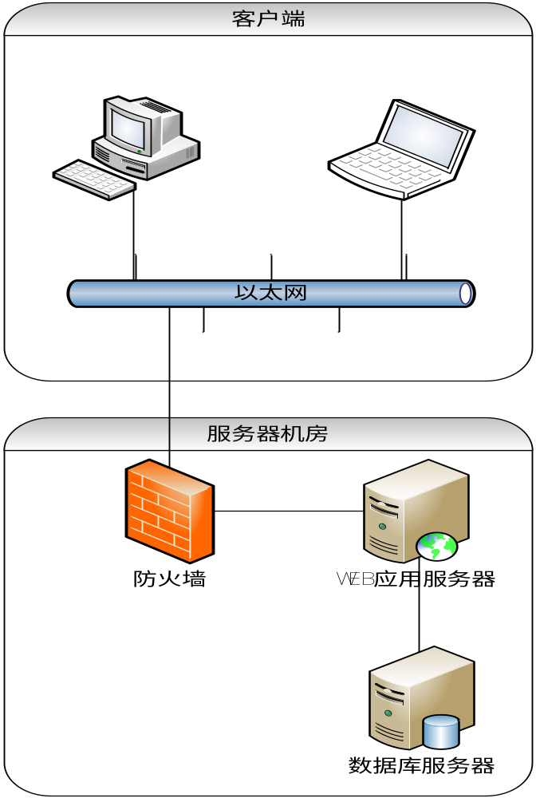
图表 1
客户通过浏览器访问实验室管理系统，实验室管理系统的WEB应用程序部署在WEB应用服务器，数据库部署在数据库服务器。

架构设计
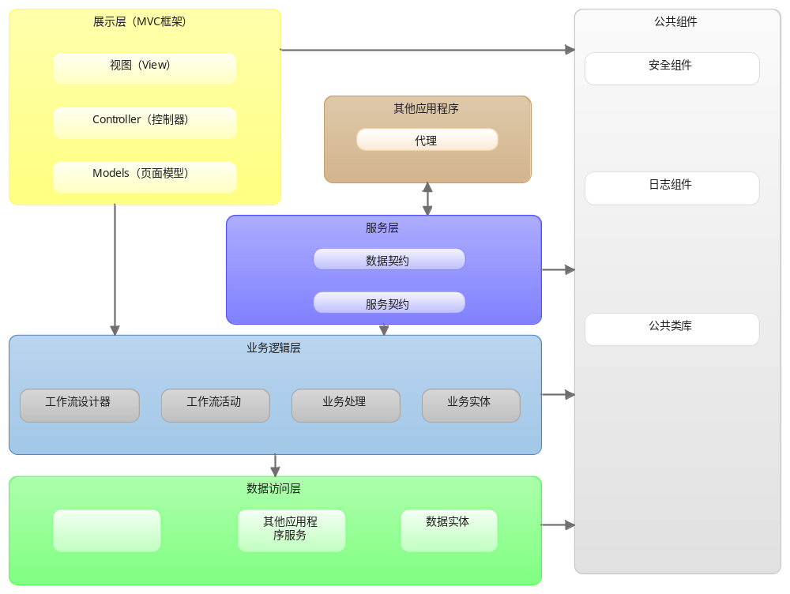
图表 2

架构说明
一个标准的四层架构包含如下四个部分：
展示层，负责系统与客户的交互
业务逻辑层，负责处理系统的业务
数据访问层，负责处理数据，与不同的数据库打交道
服务层，负责与其他系统进行数据交互和业务集成
我们在此四层架构的基础上进行一些扩展，就是将业务逻辑的方法抽象出业务接口层（IBLL）。
调用关系请结合下面的组件图一起来看，如下：
展示层（App）调用业务接口层（IBLL），业务逻辑层（BLL）实现了接口层（IBLL），业务逻辑层（BLL）调用数据访问层（DAL），公共组件（Common）则是抽象了系统中可以共用和重用的部分，每个层都可以调用。
另外，增加了一个服务层（WcfHost），将接口层（IBLL）暴露给其他系统，使其方便与其他系统进行数据交互和业务集成。
注意：此处没有让展示层（App）调用服务层（WcfHost），是为了性能的考虑。

组件设计
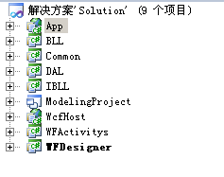
组件说明
App——页面展示
是BS架构的项目，选择最新的MVC框架，使用Jquery脚本库。
BLL——业务逻辑
业务逻辑的操作，包括业务处理，事务等。
DAL——数据访问
数据库访问的操作，数据实体，业务实体，数据校验，使用Entity Framework。
IBLL——业务接口
业务逻辑层的方法对外暴露的接口和服务契约。
Common——公共组件
整个应用程序使用的公共辅助方法。
ModelingProject——模型设计
在此设计项目的图例，如：架构图。
WcfHost——服务宿主
为对外的服务提供宿主，使用微软WCF技术。
WFActivitys——工作流活动层
定义了工作流的活动，使用微软WF技术。
WFDesigner——工作流设计器
实施人员自由配置工作流的设计器，使用微软WPF技术。
以上是在架构图的框架下设计的9个组件，我们结合架构图一起分析：
展示层，包含App和WFDesigner项目
业务逻辑层，包含BLL，IBLL和WFActivitys项目
数据访问层，包含DAL项目
服务层，包含WcfHost项目
公共组件层，包含Common项目
“数据实体”在DAL层中，是Entity Framework自动生成的实体；
“业务实体”是基于“数据实体”进行扩展的实体，或者自定义的实体。因为是基于Entity Framework自动生成的数据实体，所以也放在DAL层中。另外，数据实体和业务实体集成了数据验证的作用。
注意：因为“业务实体”也放在DAL访问层中，所以展示层（App）也需要引用数据访问层，但此处约定不许在展示层做数据库操作。

软件总体功能需求说明

登记分配
客户委托检定器具，收发室人员通过手工方式或者扫描器具条形码方式登记委托单基本信息、器具信息、客户特殊要求并分配实验室，经客户确认无误后打印客户委托单（共两联，第1联：留存联、第2联：客户联），客户在委托单上签字确认后发送实验室检定。同时可以查看登记后委托单，处理实验室退回的器具，并根据实际情况修改委托单及器具信息等。
- 委托登记分配
【业务描述】
登记委托单位基本信息、器具信息等，并打印委托单，客户确认签字后发送实验室进行检定。
【展示形式】
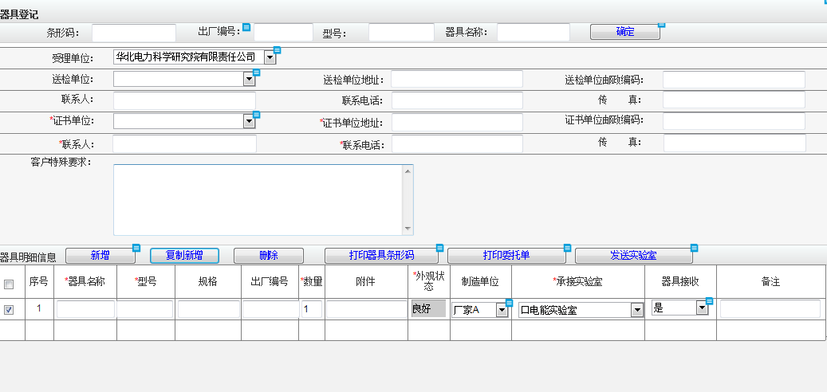
图表 3-器具登记页面
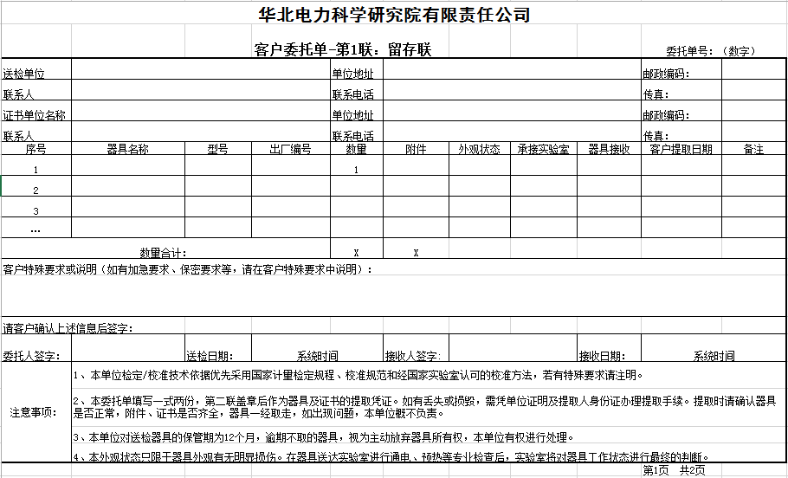
图表 4客户委托单-第1联：留存联（华北电力科学研究院有限责任公司）
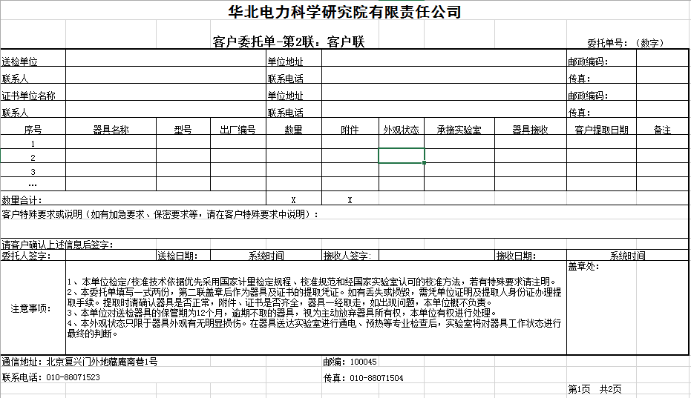
图表 5客户委托单-第2联：客户联（华北电力科学研究院有限责任公司）
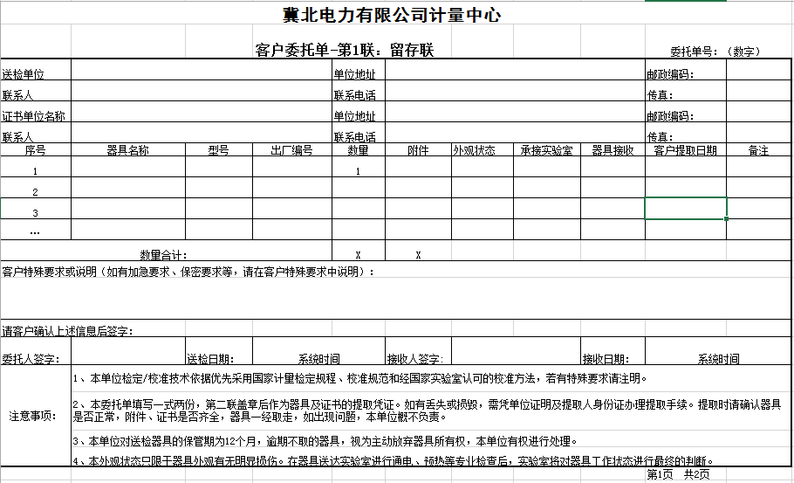
图表 6客户委托单-第1联：留存联（冀北电力有限公司计量中心）
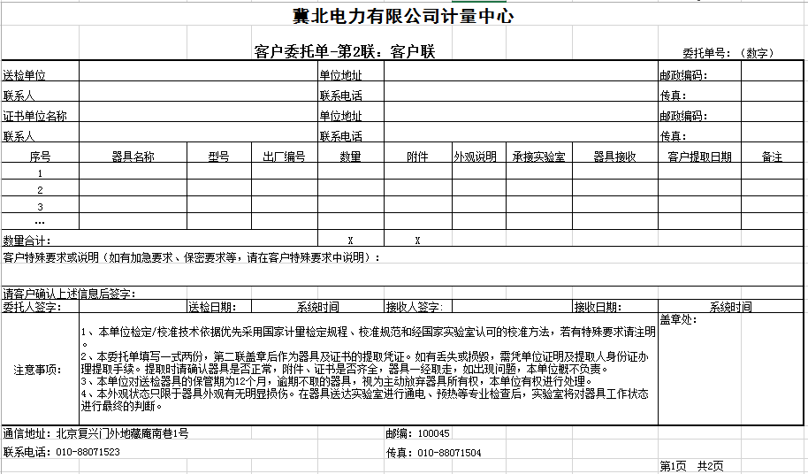
图表 7客户委托单-第2联：客户联（冀北电力有限公司计量中心）
【业务规则】
- 点击导航栏【器具登记】，加载器具登记页面。
- 首次委托时，根据页面显示项目登记相关信息。
如果不是首次委托可扫描上次打印的条形码带出上次委托登记的信息和该条形码对应的器具信息，也可以根据出厂编号、型号、器具名称中的一项或多项查询原信息（器具名称、型号、制造单位），选择要引用的原信息。
如果在一个委托单下重复扫描器具的条形码，器具信息不新增，提示“该器具已添加到委托单”。
一个委托单下扫描多个器具条形码、新增或查询多个器具信息，从第二个扫描的条形码或查询结果开始只新增器具信息。
- 【新增】按钮，委托单下新增一条空器具信息。
- 【复制新增】按钮，引用页面上选择的已有器具信息新增出一条信息相同的器具信息。
- 【删除】按钮，选择一个或多个器具信息删除。
- 【打印器具条形码】按钮，选择一个或多个器具信息打印出对应的器具条形码（条形码生成规则：0+七位流水 开头为0，共8位）。
- 【打印委托单】按钮，打印页面信息对应的委托单，委托单格式见图表4、5、6、7；委托单号编码规则：DC+年份+四位流水 (例： DC20160001，代表第一份委托单，以此类推)；A4纸横向打印。
- 【委托单发送实验室】按钮，发送委托单中器具的待领取信息到检定实验室，此按钮在客户签字之后点击。
- 检定时间要求：自客户送检日起，十个有效工作日内（按工作日+非工作日=14天），完成器具的检定（校准）工作及报告的签字盖章。
- 委托单发送后当前页面刷新。
【数据项】
数据项名称 | 数据项描述 | 数据约束
受理单位 | 接收委托检定的单位，下拉框  默认显示：华北电力科学研究院有限责任公司  下拉框内容：  华北电力科学研究院有限责任公司  冀北电力有限公司计量中心 | 必选项
送检单位 | 器具送检单位，下拉框  支持模糊查询 | 非必填项
送检单位地址 | 送检单位地址，文本框  支持模糊查询 | 非必填项，最多允许输入100个字符
送检单位邮政编码 | 送检单位邮政编码，文本框 | 非必填项，最多允许输入10个字符
联系人 | 送检单位的送检人员，文本框 | 非必填项，最多允许输入20个字符
联系电话 | 送检人联系电话，文本框 | 非必填项，最多允许输入20个字符
传真 | 送检单位传真，文本框 | 非必填项，最多允许输入20个字符
证书单位 | 需要器具出具检定证书的单位，下拉框  支持模糊查询 | 必选项
证书单位地址 | 证书单位地址，文本框 | 必填项，最多允许输入100个字符
证书单位邮政编码 | 证书单位邮政编码，文本框 | 非必填项，最多允许输入10个字符
联系人 | 证书单位联系人，文本框 | 必填项，最多允许输入20个字符
联系电话 | 证书单位联系电话，文本框 | 必填项，最多允许输入20个字符
传真 | 证书单位传真，文本框 | 非必填项，最多允许输入20个字符
客户特殊要求 | 客户特殊要求，文本框 | 非必填项，最多允许输入500个字符
条形码 | 被检定器具条形码，文本框 | 系统自动生成
器具名称 | 器具名称，文本框 | 必填项，最多允许输入50个字符
型号 | 型号，文本框 | 必填项，最多允许输入50个字符
规格 | 规格，文本框 | 非必填项，最多允许输入50个字符
出厂编号 | 出厂编号，文本框 | 必填项，最多允许输入20个字符
数量 | 数量，文本框  默认值：1 | 只允许输入数字
附件 | 附件，文本框 | 只允许输入数字
外观状态 | 外观状态，文本框  默认值：良好 | 必填项，最多允许输入10个字符
制造单位 | 制造单位，下拉框 | 非必选项
承接实验室 | 承接实验室，下拉框  下拉框显示顺序：  数字仪表实验室  电能实验室  指示仪表实验室  直流仪器实验室  互感器实验室 | 必选项
器具接收 | 下拉框  是（默认）  否 | 必填项
备注 | 备注被检器具附带的零件，文本框 | 非必填项，最多允许输入500个字符
- 我的工作
【业务描述】
查看所有状态的委托单以及明细信息，可进行修改及重新发送。
【展示形式】
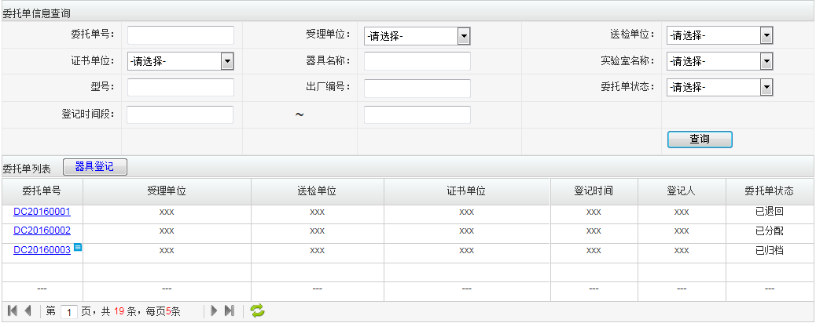
图表 8-委托单信息查询

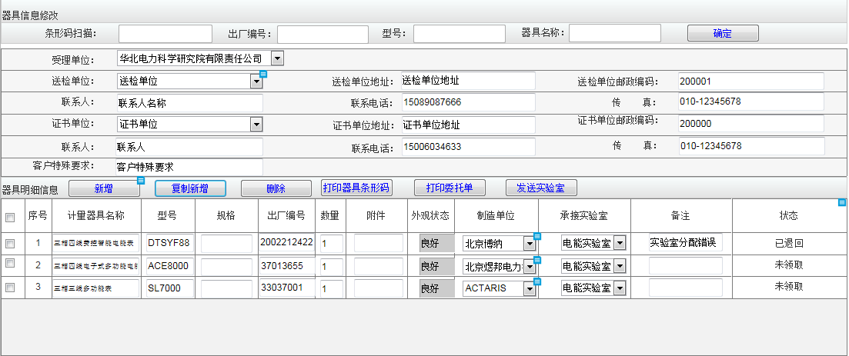
图表 9-器具信息修改
【业务规则】
- 委托信息查询
1)每页显示10条数据，优先级先按照状态倒叙排列（已退回优先），然后按照登记时间倒叙排序。
2)查询功能：可以根据委托单号、受理单位、送检单位、证书单位、器具名称、型号、出厂编号、实验室名称、登记时间段、委托单状态查询出数据。
3)实验室名称：数字仪表实验室、指示仪表实验室、直流仪器实验室、电能实验、互感器实验室。
4)【器具登记】按钮：跳转到器具登记界面。
5)委托单状态分为：已退回、已分配、已归档。
6)委托单号为可链接，点击可跳转图表 9。
- 器具信息修改
- 显示委托单内容信息，可以修改委托单基本信息及器具信息
- 【新增】按钮：新增一条空器具信息
- 【复制新增】按钮：引用页面上选择的已有器具信息新增出一条信息相同的器具信息
- 【删除】按钮，仅可以删除新增的和状态是已退回的器具信息
- 【发送实验室】按钮：对于状态是已退回以及新增的器具可以进行发送实验室操作
- 【打印委托单】按钮：打印当前委托单内容
- 【打印器具条形码】按钮，选择一个或多个器具信息打印出对应的器具条形码
- 修改时如果器具是已退回、未分配状态才可以改承接实验室
【数据项】
数据项名称 | 数据项描述 | 数据约束
委托单号 | 委托单号，文本框形式  支持模糊查询
受理单位 | 下拉框内容：  华北电力科学研究院有限责任公司  冀北电力有限公司计量中心
送检单位 | 下拉列表  支持模糊查询 | 最多允许输入100个字符
证书单位 | 下拉列表  支持模糊查询 | 下拉列表
器具名称 | 文本框形式 | 最多允许输入50个字符
型号 | 文本框形式 | 最多允许输入50个字符
出厂编号 | 文本框形式 | 最多允许输入20个字符
实验室名称 | 下拉列表  下拉框显示顺序：  数字仪表实验室  电能实验室  指示仪表实验室  直流仪器实验室  互感器实验室
登记时间段 | 登记时间段，日历模式
委托单状态 | 委托单状态，下拉列表  下拉框显示顺序：  已退回  已分配  已归档

实验室检定
- 检定任务列表
【业务描述】
实验人员查看检定器具列表，领取应检器具并选择其试验数据的录入方式（通过方案录入试验数据或直接上传报告），生成原始记录和报告后可以预览报告或预览打印原始记录。
当器具检定超期时可以追加未能按时检定原因。
当登记信息错误时，修改器具基本信息。
当实验室分配错误时退回到登记分配环节。
当器具根本无法检定时退回到器具入库环节。
【展示形式】
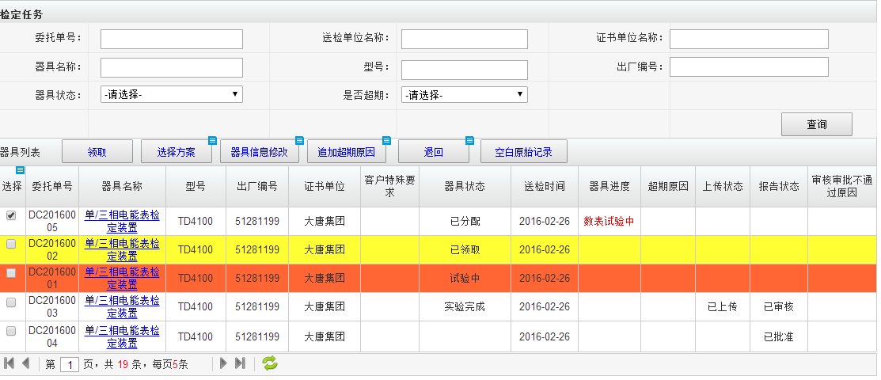
图表 10-检定任务
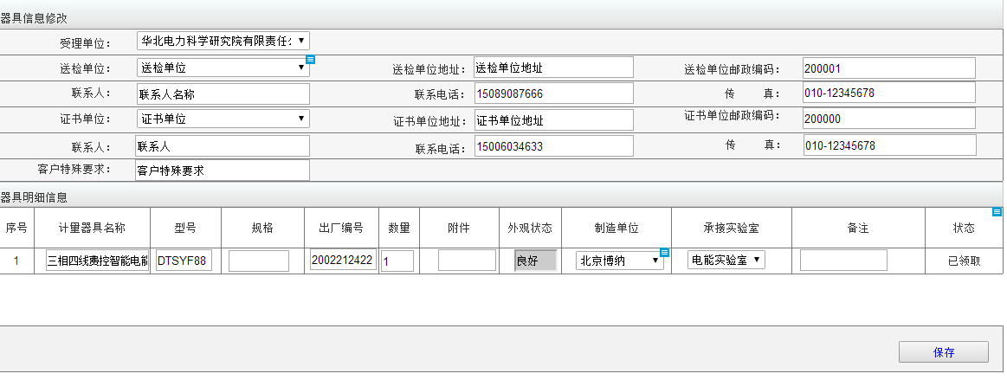
图表 11-器具信息修改
打印空白原始记录功能是否可以去掉
【业务规则】
- 数据显示：
- 每页显示10条数据。
- 先器具状态后时间排序（倒序）。
- 采用不同颜色表示工单状态，其中红色为超期（第15天开始）、黄色为预警（第11天开始）。
- 器具状态：已分配、已领取、试验中、试验完成、器具已入库、器具已返还。
- 上传状态：已上传。
- 报告状态：已审核、已批准、报告已打印、报告已发放。
- 器具进度：显示器具所处进度。为实验室+器具状态（已分配、已领取、试验中、试验完成）
- 查询功能：如图表 10-检定任务所示查询条件。
- 【器具名称】链接：查看器具基本信息，包括委托单号、器具名称、型号、规格、出厂编号、数量、附件、外观状态、制造单位、承接实验室、器具接收、备注、客户特殊要求。
- 【领取】按钮：器具检定之前，需要先领取收发室已分配的器具。
- 【选择方案】按钮：领取一个器具之后，确定报告类别、证书类别、资质，并选择是通过报告上传还是建立器具试验方案方式生成报告。
- 【器具信息修改】按钮：弹出如图11-器具信息，已领取过的器具才可以修改器具信息。
- 【追加超期原因】按钮：弹出超期原因填写窗口，已经超期了的设备才可以填写超期原因。
- 【退回】按钮：弹出窗口选择退回原因（1实验室分错，2器具不能检测），并具体说明退回原因。
- 【空白原始记录】按钮：
【数据项】
数据项名称 | 数据项描述 | 数据约束
委托单号 | 查询条件，文本框
送检单位名称 | 查询条件，文本框  支持模糊查询
证书单位名称 | 查询条件，文本框  支持模糊查询
器具名称 | 查询条件，文本框  支持模糊查询
型号 | 查询条件，文本框  支持模糊查询
出厂编号 | 查询条件，文本框  支持模糊查询
是否超期 | 器具检定有时限要求，下拉框  下拉框内容：默认都不选中  是、否 | 单选
器具状态 | 器具流程状态，下拉框  下拉框顺序： 默认都不选中  已分配、已领取、试验中、试验完成、器具已入库、器具已返还 | 多选

- 报告证书类别确定
【业务描述】
实验室试验人员选择已有方案模板，制作属于待检器具的具体的检定或校准方案。
【展示形式】
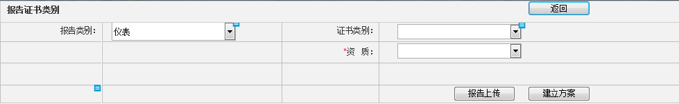
图表 12-报告证书类别确定-默认
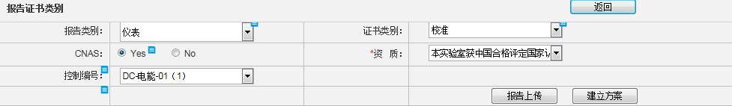
图表 13-报告证书类别确定-校准
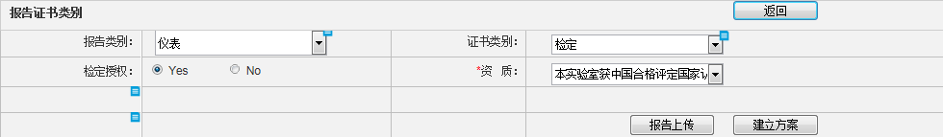
图表 14-报告证书类别确定-检定

【业务规则】
- 证书类别：
根据证书类别对应不同的资质及控制编号，页面展示如图表15、16。
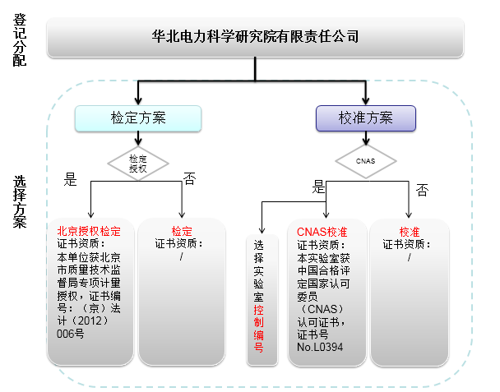
图表 15-报告资质（华北电力科学研究院有限责任公司）
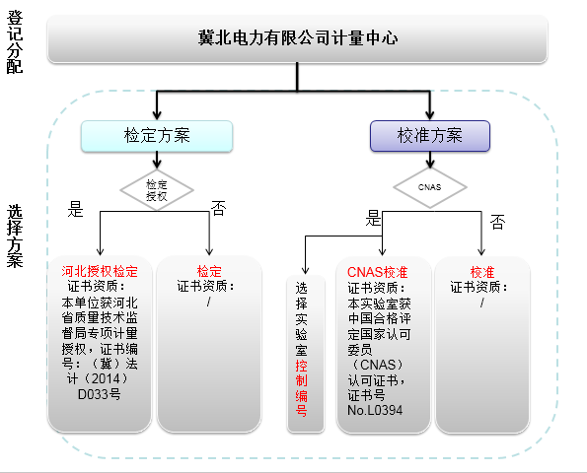
图表 16-报告资质（冀北电力有限公司计量中心）
- CNAS：只有证书类别选择校准时CNAS才能选择。
- 控制编号：只有当CNAS选择Yes时才能选择控制编号。
- 检定授权：只有证书类别选择检定证书时检定授权才能选择。
- 资质：根据上图所示显示。
- 【报告上传】按钮：根据所填写报告类别生成报告编号，弹出报告上传窗口直接上传报告附件；报告编号生成后如不改变报告类别则锁定该编号。
- 【建立方案】按钮：根据所填写报告类别生成报告编号，跳转试验方案制定页面；报告编号生成后如不改变报告类别则锁定该编号。
- 数字证书/报告的标识与编号，格式如下：
DC/XXXX-XXX-XXXX
四位年号
记录序号（注1）
记录类别（注2）
本所拼音缩写
注1：记录序号从001开始，同年度序号递增至999时可自然升为4位数字，并依次递增。
注2：记录类别按被检测器具报告类别，用两位至四位汉字表示
- 原始记录的标识与编号，格式如下：
DC/XXXX原始-XXX-XXXX
四位年号
记录序号
记录类别（注3）
本所拼音缩写
注3：原始记录编号的记录类别增加“原始”字样，目的是与证书的标识与编号相区别。其它内容均与对应的证书完全相同。
【数据项】
数据项名称 | 数据项描述 | 数据约束
报告类别 | 本实验室的报告类别，下拉选择：默认都不选中  数字实验室：  数表  标源  继保  变送  交采  仪置  电能实验室：  标表  能置  电表  指示仪表实验室：  仪表  直流仪器实验室：  阻箱  电桥  阻标  高阻  阻仪  互感器实验室：  互仪 | 单选
证书类别 | 下拉选择  下拉顺序如下：默认都不选中  检定、校准 | 单选
CNAS | 单选框：  下拉顺序如下：默认都不选中  YES、NO | 单选
控制编号 | 下拉选择：默认都不选择  数字仪表实验室：  DC-仪表-08（1）  DC-仪表-09（1）  电能实验室：  DC-电能-01（1）  DC-电能-02（1）  DC-电能-03（1）  指示仪表实验室：  DC-仪表-01（1）  DC-仪表-02（1）  DC-仪表-03（1）  DC-仪表-04（1）  DC-仪表-05（1）  DC-仪表-06（1）  DC-仪表-07（1）  直流仪器实验室：  DC-仪表-10（1）  DC-仪表-11（1）  DC-仪表-12（1）  DC-仪表-13（1）  DC-仪表-14（1）  互感器实验室：  DC-互感器-01（1）  DC-互感器-02（1）  DC-互感器-03（1）  DC-互感器-04（1）  DC-互感器-07（1） | 单选
检定授权 | 单选框  下拉顺序如下：默认都不选择  YES、NO | 单选
资 质 | 下拉选择，参考图表15、16：  CNAS校准：  - 本实验室获中国合格评定国家认可委员（CNAS）认可证书，证书号 No.L0394  校准：  1、/  河北授权检定证书：  1、本单位获河北省质量技术监督局专项计量授权，证书编号：（冀）法计（2014）D033号  北京授权检定证书：  1、本单位获北京市质量技术监督局专项计量授权，证书编号：（京）法计（2012）006号  普通检定证书：  1、/ | 与检定授权、CNAS联动
- 报告上传
【业务描述】
对于需要直接上传已制作完成的报告通过报告上传上传到系统
【展示形式】
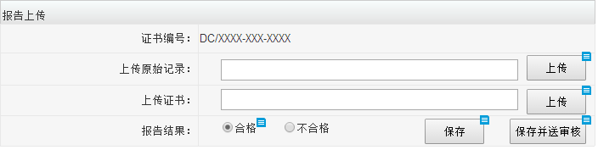
图表 17-报告上传
【业务规则】
上传一份原始记录和一份证书，选择报告的结果是否合格
【数据项】
如图表17。
- 试验方案制定
【业务描述】
实验室人员为器具选择对应的方案模板，如无合适的模板需先在方案模板管理中建立相应的方案模板。
【展示形式】
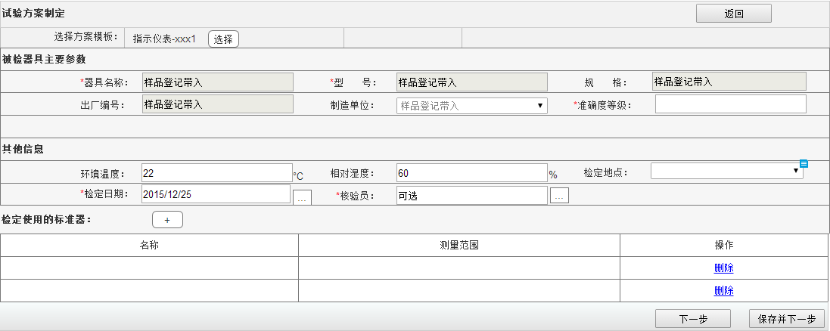
图表 18-检定方案制定
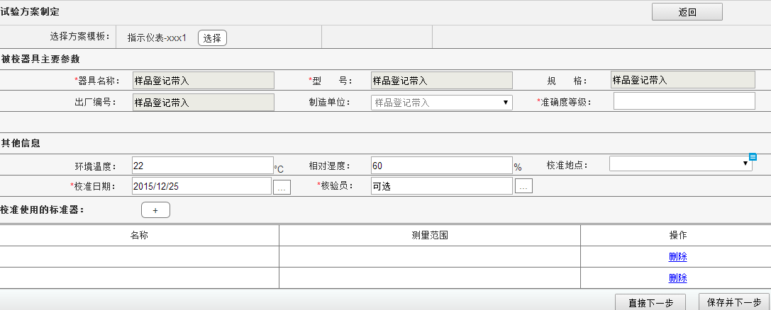
图表 19-校准方案制定
【业务规则】
- 试验方案制定：选择方案模板只能选择所选报告类别下的方案。
- 被检（校）器具主要参数：以下基本信息（器具名称，型号，规格，出厂编号，制造单位）由系统带出不可修改；准确度等级, 脉冲常数（电能实验室）, 额定频率（电能实验室、互感器实验室，默认50Hz），外接电阻值（互感器实验室）等一系列参数都由操作者输入。
- 其它信息：环境温度，相对湿度，校准（检定）地点，校准（检定）日期，核验员、都有操作者输入。
- 校准（检定）使用的标准装置：操作者点击“+”，弹窗选择标准装置，选择好的数据加载到标准装置表格中，其下的标准器联动加载到标准器表格中，并能够逐条删除标准装置及其下标准器。
- 校准（检定）使用的标准器：操作者点击“+”，弹窗选择标准器，选择好的数据加载到表格中，并能够逐条删除。
- 比对试验使用的中间试品（互感器实验室）：包括名称、型号、出厂编号、准确度级别、证书编号、证书有效期至。仅一行，实际数据的有无决定了是否生成在原始记录和报告中。
- 【下一步】按钮：只保存方案，不保存页面其他填写信息进入下一页面。
- 【保存并下一步】按钮：保存本次页面填写信息进入下一页面。
- 【返回】按钮：返回上一级页面。
【数据项】
数据项名称 | 数据项描述 | 数据约束
器具名称 | 文本框 | 禁用
型 号 | 文本框 | 禁用
规 格 | 文本框 | 禁用
出厂编号 | 文本框 | 禁用
制造单位 | 文本框 | 禁用
准确度等级 | 文本框 | 限长36，字符
脉冲常数 | 文本框  仅电能实验室 | 限长36，字符
额定频率 | 文本框  仅电能实验室、互感器实验室默认50Hz | 限长36，字符
外接电阻值 | 文本框  仅互感器实验室  如果不填写数据，报告不显示此字段 | 限长36，字符
环境温度 | 文本框 | 限长36，字符
相对湿度 | 文本框 | 限长36，字符
校准地点 | 下拉列表，默认都不选择  冀北电力有限公司计量中心:  计量中心309电能实验室  计量中心310电能实验室  华北电力科学研究院有限责任公司:  电研大厦A座712  电研大厦A座713  电研大厦A座709  电研大厦A座711  电研大厦A座715 | 单选
检定日期（校准日期） | 日历模式  默认当天
核验员 | 弹窗选择  具有审核资质的校验员
校准（检定）使用的标准装置 | 弹窗选择
校准（检定）使用的标准器 | 弹窗选择
比对试验使用的中间试品 | 表格

- 试验数据录入
【业务描述】
实验室试验人员选择器具方案之后，录入试验数据，生成原始记录和报告。
【展示形式】
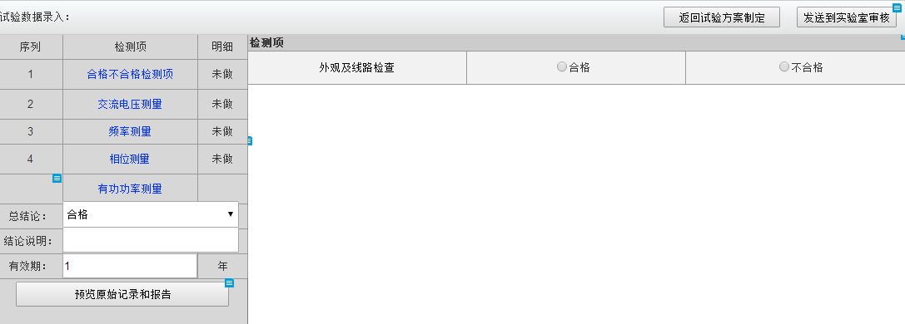
图表 20-检定方案试验数据录入-合格不合格检测项
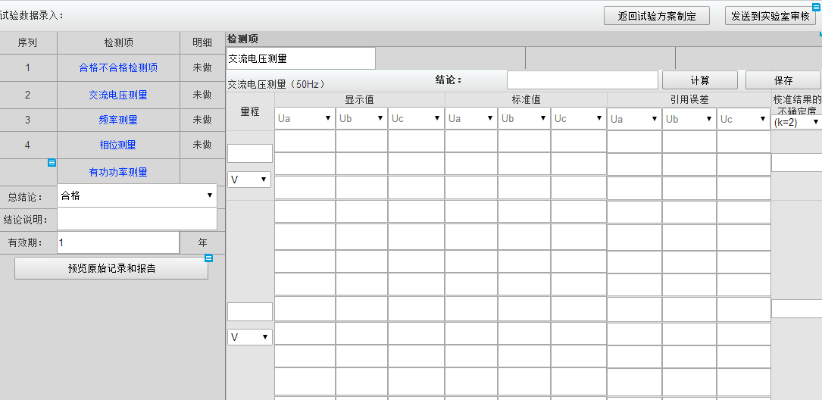
图表 21-检定方案试验数据录入-交流电压测量
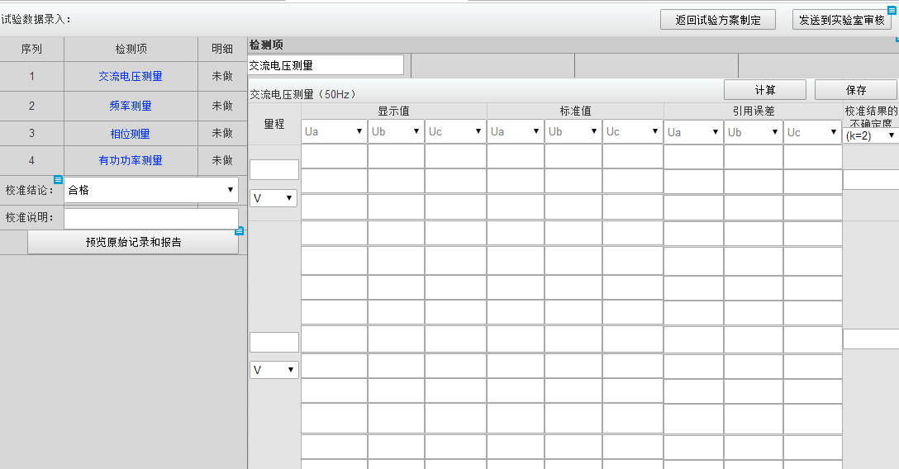
图表 22-校准方案试验数据录入
【业务规则】
- 【返回试验方案制定】按钮：返回试验方案制定页面。
- 【发送到实验室审核】按钮：发送到实验室审核。
- 检测项顺序：
- 顺序：用序号标明检测项的优先顺序，合格不合格检测项在前，其他项目根据各实验室要求的顺序进行展示，其中数字仪表实验室中数表三的排列顺序是交流在前、直流在后。
- 合格不合格检测项：检定方案存在合格不合格检测项，校准方案不存在。
- 明细：标明是否完成，区分未做、已做。
- 检测页面：
- 点击检测项链接右边显示相对应的检测页面。具体规则详见《规程调研总结.xls》，其中描述了五实验室规程检测项目，涉及检测项目名称要求、列头要求、数据列（方案确定列、数据录入列、误差计算列、不确定计算列等）要求等。
- 检测项目名称要求：默认为规程中检定项目名称，但允许更改。
- 表格列名的要求：加载方案模板中设定的列名，但是可以更改。具体祥见《规程调研总结.xls》。
- 方案确定列：
- 加载方案模板中设定的检测点数据，但是允许更改。
- 数据录入列：
保留小数位数等具体祥见《规程调研总结.xls》。
- 误差计算列：
误差要求：置灰超差单元格。绝对误差=|显示值-标准值|。引用误差=|显示值-标准值|/量程*100%。相对误差=|显示值-标准值|/标准值*100%。相关计算列祥见《规程调研总结.xls》。
- 不确定度计算：（数表三不确定度有待确定）
弹出窗口，做报告不确定度计算，涉及不确定度A类评定、不确定度B类评定、合成不确定度、扩展不确定度的计算，报告的不确定度默认等于扩展不确定度，但是可以更改。具体算法及要求见《规程调研总结.xls》、《不确定度模板.xls》。
- 检定项目结论：
填写检定项目最终结论，仅适用于检定方案中的检定项目。
- 总结论（校准结论）：试验完毕，确定整体试验是否合格，此结论决定检定出检定证书还是检定结果通知书。
- 结论说明（校准说明）：实验室检定人员对整体试验做总结说明。此结论说明决定了检定证书和检定结果通知书封面上的结论及说明。
- 有效期：仅设定检定合格报告的有效期，合格则默认12个月，不合格则默认/，可以更改。此有效期与检定日期决定了检定证书封皮上的有效期至。
- 【预览原始记录和报告】按钮：预览生成的原始报告，并对原始记录和报告做检定员（校准员）签名。具体格式要求参考《封皮格式（检定证书）》、《电测所原始记录类别及校准受控编号》、《原始记录和报告的格式.xls》等文件。
- 【保存】按钮：操作者确认无误后，点击保存，保存当前表格中的数据。
【数据项】
数据项名称 | 数据项描述 | 数据约束
合格不合格检测项 | 单选，默认都不选中  合格、不合格
总结论 | 下拉框，默认都不选中  下拉顺序：  合格、不合格 | 单选
结论说明 | 输入框 | 限长200，字符
有效期 | 文本框  合格默认为12个月  不合格默认为/
检定项目结论 | 输入框  适用于检定证书 | 限长50，字符
校准结论 | 下拉框，默认都不选中  下拉顺序：  合格、不合格
校准说明 | 输入框 | 限长200，字符
显示值 | 文本框  根据情况由方案带入或者输入 | 参考《规程调研总结.xls》
标准值 | 文本框  根据情况由方案带入或者输入 | 参考《规程调研总结.xls》
误差 | 文本框，系统计算 | 禁用
不确定度 | 文本框，系统计算但允许修改 | 参考《规程调研总结.xls》

实验室审核
- 报告审核列表
【业务描述】
具有资质的审核人员预览设备的原始记录、检定证书/校准证书，审核数据正确性、引用的规程是否齐全、正确，技术文件是否过期等等。通过则流转到批准环节，不通过则返回方案制定。
【展示形式】
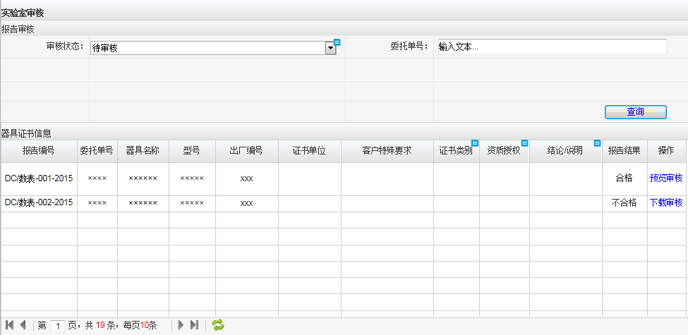
图表 23-报告审核列表
【业务规则】
- 每页显示10条数据，优先级按照实验室检定人员发送时间排序。
- 查询功能：通过委托单号、审核状态查询出所本实验室需要审核的内容。
- 委托单号：文本框形式
- 审核状态：下拉列表包含待审核、已审核两个状态。默认显示为待审核，数据为待审核状态的数据。
- 列表数据包含：报告编号、委托单号、器具名称、型号、出厂编号、证书单位、客户特殊要求、证书类别、资质授权、结论/说明、报告结果。
- 资质授权：数据项展示为北京授权、河北授权、检定、CNAS校准、校准。
- 结论/说明：检定证书-显示检定结论说明；校准证书-显示校准说明。
- 报告结果：合格/不合格
- 操作：非附件上传的报告显示“预览审核”，点击预览进入预览审核页面；附件上传的报告显示“下载审核”，点击下载进入下载审核页面。
- 电能实验室报告类别为电表的器具，在对应报告审核通过之后，就可以领取器具
【数据项】
如图表
- 报告审核
【业务描述】
对于已做完的器具出具的原始记录、证书进行信息比对审核。
【展示形式】
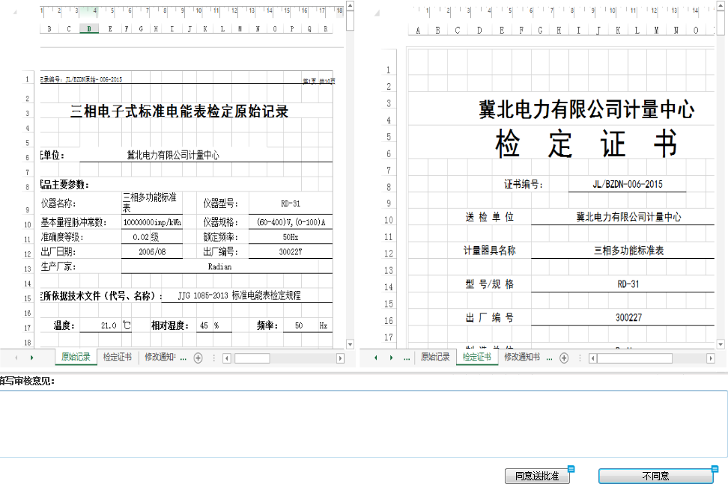
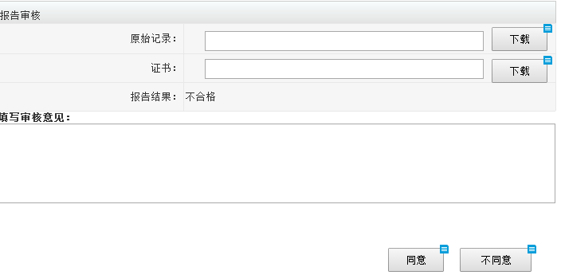
图表 24-实验室预览审核
【业务规则】
- 预览审核、下载审核
- 原始记录、证书能够在同一个窗口打开或者下载下来，进行比对。
- 填写审核意见：文本框形式
- 【同意送批准】按钮：报告送批准，设备状态变更为检验完成。
- 【不同意】按钮：点击按钮将原始记录、证书退回实验室检定，此时审核意见不能为空，否则弹窗提示“审核意见不能为空”。
【数据项】
见图表24

报告批准
- 报告批准列表
批准人员可以预览原始记录、证书信息，进行批准。不通过退回实验室。
【业务描述】
对审核通过的报告进行批准。
【展示形式】
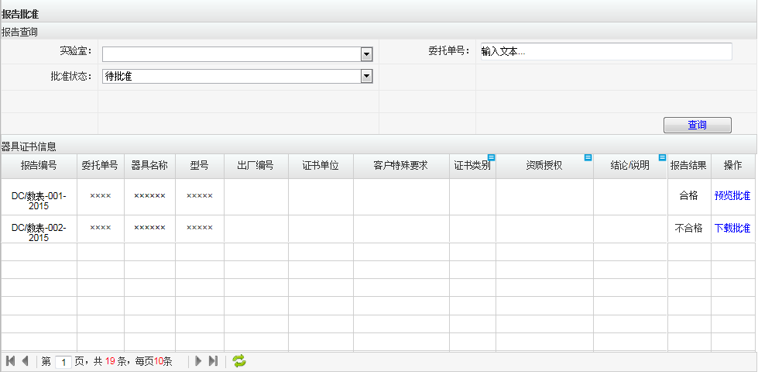
图表 25-报告批准列表
【业务规则】
- 每页显示10条数据，优先级按照审核人员发送时间排序。
- 查询功能：通过实验室、委托单号、批准状态查询出所需要批准的内容。
- 实验室：下拉列表，包含5个实验室
- 委托单号：文本框形式
- 批准状态：下拉列表包含待批准、已批准两个状态。默认显示为待批准，数据为待批准状态的数据。
- 列表数据包含：报告编号、委托单号、器具名称、型号、出厂编号、证书单位、客户特殊要求、证书类别、资质授权、结论/说明、报告结果。
- 证书类别：检定证书、校准证书。
- 资质授权：数据项展示为北京授权、河北授权、检定、CNAS校准、校准。
- 结论/说明：检定证书-显示检定结论说明；校准证书-显示校准说明。
- 报告结果：合格/不合格
- 操作：非附件上传的报告显示“预览批准”，点击预览进入预览批准页面；附件上传的报告显示“下载批准”，点击下载进入下载审批页面。
【数据项】
见图表25
- 报告预览批准
【业务描述】
对于已做完的器具出具的原始记录、证书进行信息比对批准。
【展示形式】
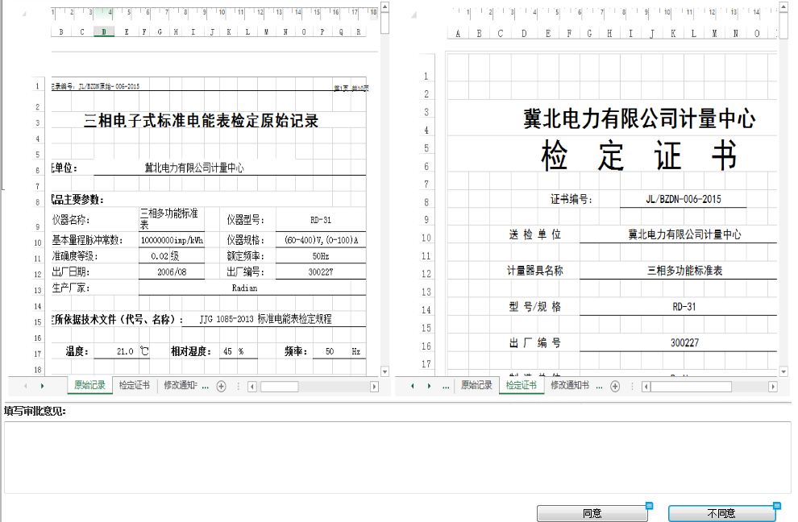
为什么需要对比，信息由系统读取相同内容生成原始记录和报告，已经保证了数据一致性，是否可以只显示证书？
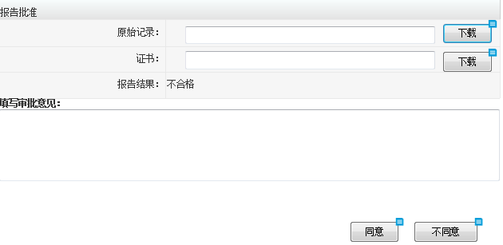
图表 26-报告预览批准
【业务规则】
- 预览审核、下载审核
- 原始记录、证书能够在同一个窗口打开，进行比对。
- 填写批准意见：文本框形式
- 【同意】按钮：点击按钮，发送到下一环节（器具入库）并记录批准时间，仅对证书签字。
- 【不同意】按钮：则返回实验室检定，点击按钮将原始记录、证书退回对应实验室，此时判断审核意见不能为空，否则弹窗提示“批准意见不能为空”。
【数据项】
见图表26

器具入库
通过实验室、批准时间、委托单、证书单位等条件，查询待入库的设备，通过扫描枪扫描或者打印入库单方式，从实验室回收并对设备进行入库确认
- 器具入库列表
【业务描述】
通过实验室、批准时间、委托单号、证书单位条件，查询待入库的设备，通过扫描枪扫描或者打印入库单方式，从实验室回收并对设备进行入库确认。
【展示形式】
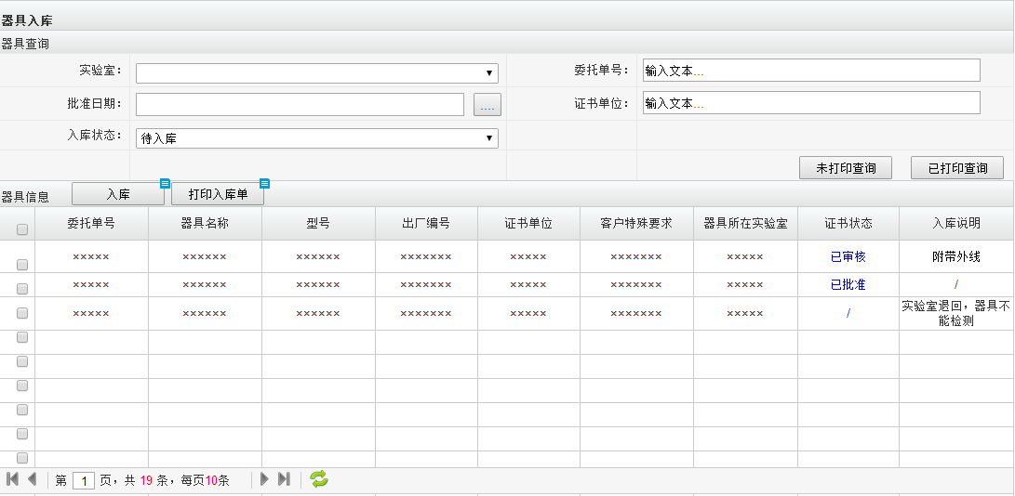
图表 27-器具入库列表
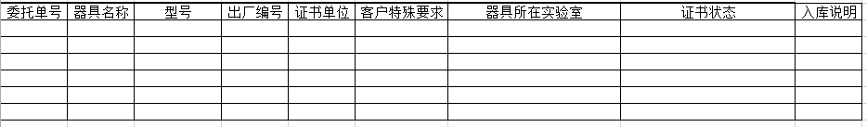
图表 28-入库单

【业务规则】
- 每页显示10条数据，按照批准时间进行排序。
- 查询功能：通过实验室、委托单号、批准日期、证书单位、入库状态查询出所需要入库的内容。
- 实验室：下拉列表，包含5个实验室
- 委托单号：文本框形式
- 批准日期：下拉列表选取日期。
- 入库状态：待入库（相关报告批准完成为待入库及器具退回的）、已入库。仅显示登记分配中设置的器具接收为“是”的。
- 【查询未打印】按钮：查询出没有打印入库单的数据。
- 【查询已打印】按钮：查询出已经打印入库单的数据。
- 【入库】按钮：点击入库，设备入库，记录入库时间
- 【打印入库单】按钮：将页面检索出数据打印，如图表。
- 列表数据包含：委托单号、器具名称、型号、出厂编号、证书单位、客户特殊要求、器具所在实验室、证书状态、入库说明。
【数据项】
见图表27

报告打印
【业务描述】
可以打印证书并盖章，并交给委托单位电子签名，记录打印次数、打印时间、打印人等。如果报告发现有问题，将报告回收，重新进行委托检定。
【展示形式】
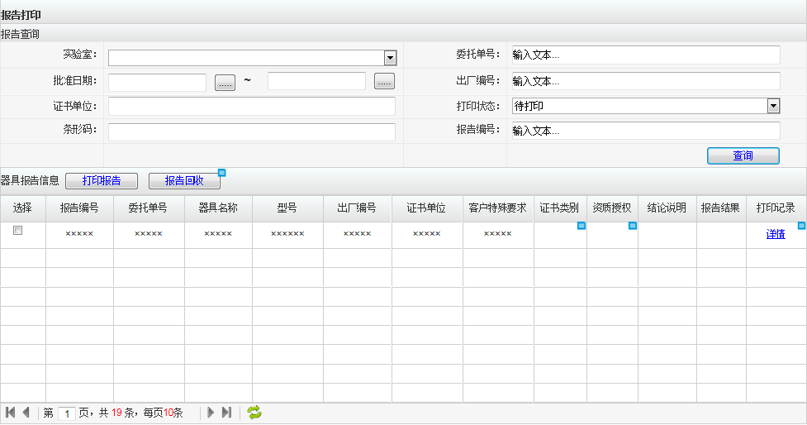
图表 29-报告打印
【业务规则】
- 每页显示10条数据，按照入库时间进行排序。
- 数据项为：报告编号、委托单号、器具名称、型号、出厂编号、证书单位、客户特殊要求、证书类别、资质授权、结论说明、报告结果、打印记录。
- 打印记录：点击打印记录，展示打印次数、打印时间、打印人。
- 查询功能：通过实验室、委托单号、批准日期、出厂编号、证书单位、打印状态、条形码、报告编号查询出所需要打印的数据。
- 实验室：下拉列表，包含5个实验室
- 委托单号：文本框形式
- 批准日期：弹出日历窗口，选取日期。
- 出厂编号：文本框形式
- 证书单位：下拉列表，支持模糊查询。
- 打印状态：下拉列表，分为待打印、已打印，
- 报告编号：文本框形式
- 打印报告：选中需要打印的报告，点击打印报告。收发人员根据资质授权判断打印对应类型证书。
- 报告回收：点击报告回收按钮，跳转到器具登记，同时隐藏此记录的报告编号。
【数据项】
见图表 29

器具报告返还
【业务描述】
通过委托单号、送检时间段、送检单位、证书单位、器具领取状态，报告领取状态，查询委托单及其下所有器具、器具对应的报告的领取信息等。最终将委托单的器具和报告交给委托方，说明委托检定流程结束。
【展示形式】
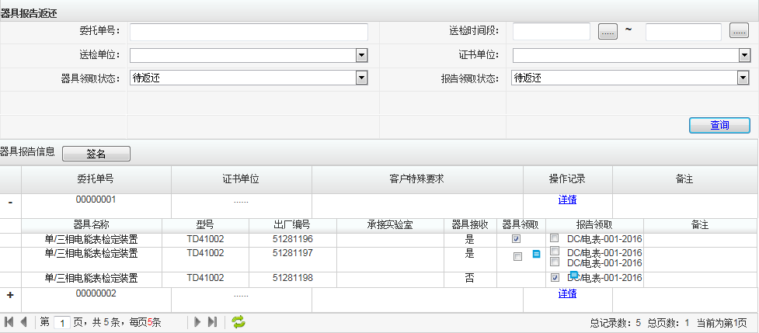
图表 30-器具报告列表
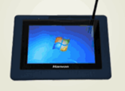
图表 31-签名屏
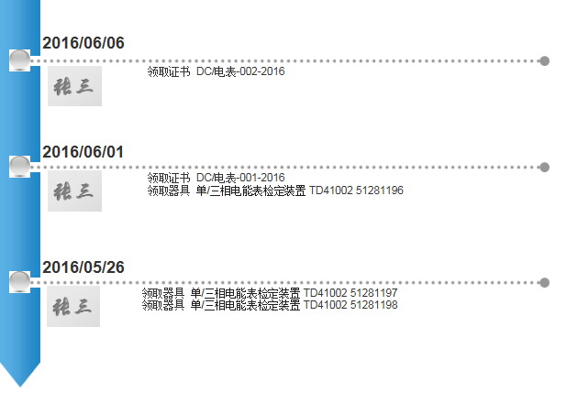
图表 32-器具报告领取详情

【业务规则】签名放在右边
- 每页显示10条数据，按照入库时间进行排序。
- 默认显示委托单信息，点击委托单前“+”展示显示委托单下器具及证书的领取情况
- 详情中展示领取的记录信息，如图表
- 查询功能包含字段：委托单号、送检时间段、送检单位、证书单位、器具领取状态、报告领取状态查询出所需要的数据。
- 实验室：下拉列表，包含5个实验室
- 送检时间段：弹出日历窗口，选取日期。
- 送检单位、证书单位：下拉列表格式，支持模糊查询。
- 器具领取状态：分为请选择、待返还、已返还。
- 报告领取状态：分为请选择、待返还、已返还。
- 签名：在器具领取或者证书领取列选择一条或多条需要返还的器具或者证书，点击签名按钮，同时被选的复选框置灰。领取人员通过外接手写板（见图表）签名，传到系统中。
- 若设备已领取则复选框为勾选状态（禁用），若不取，则显示空复选框。
- 若证书已领取则显示勾选状态（禁用），如没有领取，则显示空复选框。
【数据项】
见图表30

统计分析
- 报告信息查询
【业务描述】
报告信息查询
【展示形式】
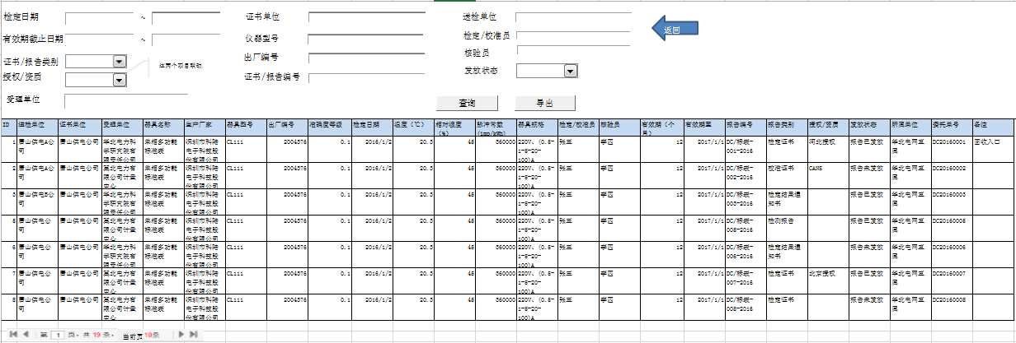
图表 33-报告信息查询
【业务规则】
- 每页显示10条数据。
- 【查询】：需要有查询按钮，点击查询按钮出报告信息相关内容。
- 【导出】：需要有导出按钮，对查询结果导出到excl表格中。
- 查询结果数据项包含：ID、送检单位、证书单位、受理单位、器具名称、生产厂家、器具型号、出厂编号、准确度等级、检定日期、温度(℃)、相对湿度(%)、脉冲常数(imp/kWh)、器具规格、检定/校准员、核验员、有效期(个月)、有效期至、报告编号、授权/资质、发放状态、所属单位、委托单号、备注。
【数据项】

数据项名称 | 数据项描述 | 数据约束
检定日期 | 日历窗口，两个输入框输入时间段
证书单位 | 下拉框 | 支持模糊查询
送检单位 | 下拉框 | 支持模糊查询
有效期截止日期 | 日历窗口，两个输入框输入时间段
器具型号 | 文本框
检定/校准员 | 文本框
证书/报告类别 | 下拉框 | 与授权/资质联动关系，  检定证书：授权资质显示：北京授权、河北授权、检定  校准证书：授权/资质显示：CNAS校准、校准。
出厂编号 | 文本框
核验员 | 文本框
授权/资质 | 下拉框 | 数据项展示-北京授权、河北授权、检定、CNAS校准、校准。
证书/报告编号 | 文本框
发放状态 | 下拉框
受理单位 | 下拉框

- 工作信息查询
【业务描述】
工作信息查询
【展示形式】
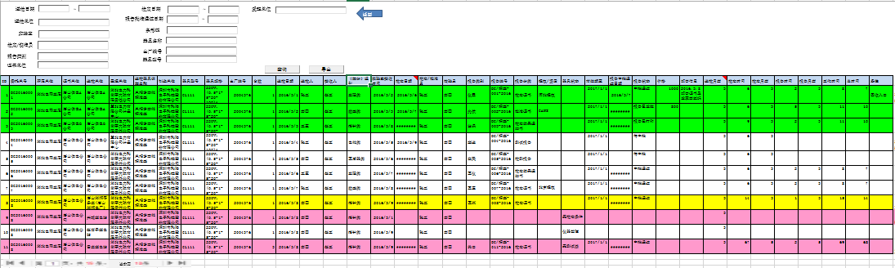
图表 34-工作信息查询
【业务规则】
- 每页显示10条数据
- 根据【查询】【导出】按钮查询、导出标准量传部工作信息。
- 查询结果数据项包含：ID、委托单号、所属单位、证书单位、送检单位、受理单位、送检器具详细名称、知道单位、器具型号、器具规格、出厂编号、台数、送检日期、送检人、接收人、实验室、实验室接收时间、检定日期、检定/校准员、核验员、报告类别、报告编号、报告分类、授权/资质、器具状态、有效期至、报告审批通过日期、报告状态、价格、邮寄信息、送检月度、检定时间、检定月度、报告时间、报告月度、工作时间、总时间、备注。
- 检定日期等同为报告日期。
- 12天全部检定完毕的内容，查询结果对应显示绿色。
- 12天（含）~14天（含）检定完毕的内容，查询结果对应显示黄色。
- 截止到统计日检定时间大于14天还未开始检测或者检定时间大于14天，查询结果对应显示红色。
【数据项】
查询条件
数据项名称 | 数据项描述 | 数据约束
送检日期 | 日历窗口，两个输入框输入时间段
检定日期 | 日历窗口，两个输入框输入时间段
受理单位 | 下拉框
送检单位 | 下拉框 | 支持模糊查询
报告批准通过日期 | 日历窗口，两个输入框输入时间段
检定/校准员 | 文本框
实验室 | 下拉框
条形码 | 文本框
检定/校准员 | 文本框
器具名称 | 文本框
报告类别 | 下拉框
出厂编号 | 文本框
器具型号 | 文本框
证书单位 | 下拉框 | 支持模糊查询

- 工作时长查询
【业务描述】
工作时长查询
【展示形式】
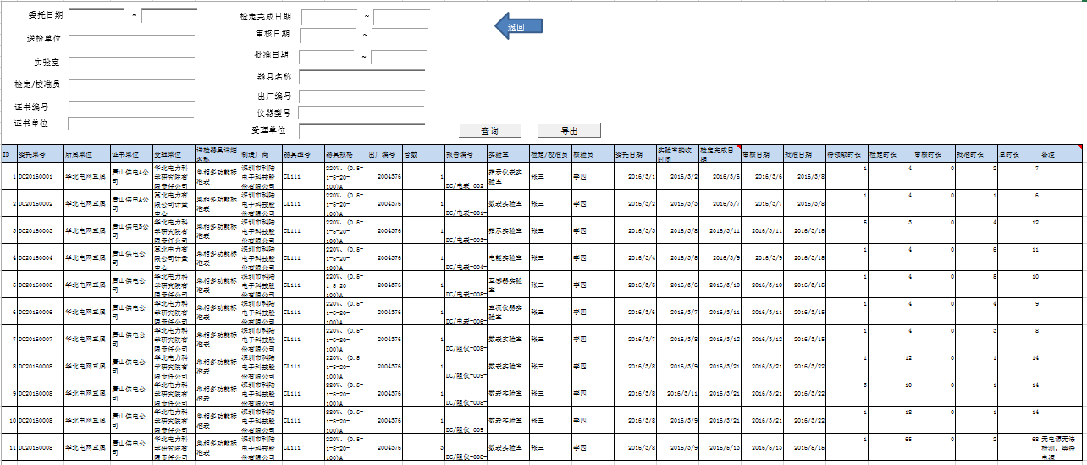
图表 35-工作时长查询
【业务规则】
- 每页显示10条数据
- 根据【查询】【导出】按钮查询、导出工作时长信息信息。
- 查询结果数据项包含：ID、委托单号、所属单位、证书单位、受理单位、送检器具详细名称、制造厂商、器具型号、器具规格、出厂编号、台数、报告编号、实验室、检定/校准员、核验员、委托日期、实验室接收时间、检定完成日期、审核日期、批准日期、待领取时长、检定时长、审核时长、批准时长、总时长、备注。
【数据项】
数据项名称 | 数据项描述 | 数据约束
委托日期 | 日历窗口，两个输入框输入时间段
检定完成日期 | 日历窗口，两个输入框输入时间段
送检单位 | 下拉框 | 支持模糊查询
审核日期 | 日历窗口，两个输入框输入时间段
实验室 | 下拉框
批准日期 | 日历窗口，两个输入框输入时间段
器具名称 | 下拉框
出厂编号 | 文本框
器具型号 | 文本框
检定/校准员 | 文本框
证书编号 | 文本框
证书单位 | 下拉框 | 支持模糊查询
受理单位 | 下拉框

- 证书类别统计分析
【业务描述】
根据证书的类别进行统计汇总
【展示形式】
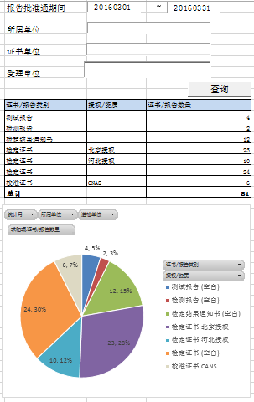
图表 36-证书类别统计分析
【业务规则】
- 根据证书的类别进行统计汇总
- 查询结果数据项：证书/报告类别、授权/资质、证书/报告数量
- 统计每月，或者某几个月中以下类别的证书数量
- 检定证书-河北授权
- 校准证书-CANS
- 检定结果通知书
- 测试报告
- 检测报告
- 检定结果通知书
- 检定证书-北京授权
- 检定证书
- 总计：对上述8类证书/报告数量求和。
【数据项】
查询条件
数据项名称 | 数据项描述 | 数据约束
报告批准时间 | 日历窗口，两个输入框输入时间段
所属单位 | 下拉框 | 支持模糊查询
证书单位 | 下拉框 | 支持模糊查询
受理单位 | 下拉框

- 实验室工作量统计分析
【业务描述】
实验室工作量统计分析
【展示形式】
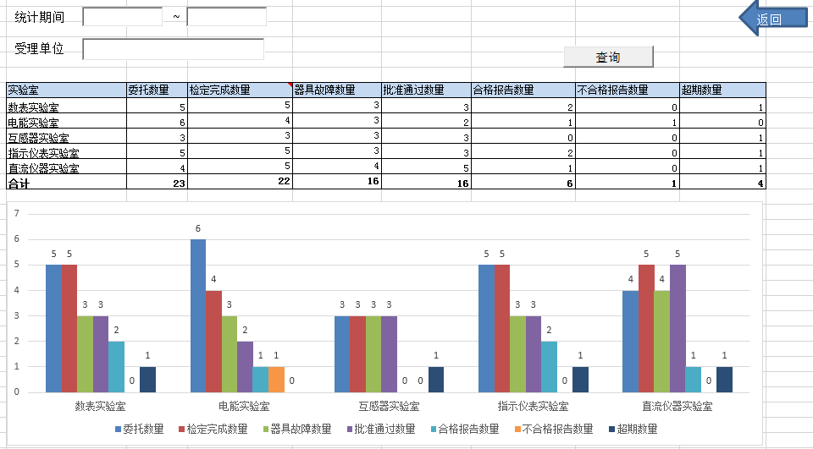
图表 37-实验室工作量统计分析
【业务规则】
- 统计一个时间段内各实验室的委托数量、检定完成数量、设备故障数量、批准通过数量、合格报告数量、不合格报告数量、超期数量
- 分别以列表显示和柱状图显示查询结果。
【数据项】
查询条件
数据项名称 | 数据项描述 | 数据约束
统计期间 | 日历窗口，两个输入框输入时间段
受理单位 | 下拉框

- 报告类别统计分析
【业务描述】
统计一个时间段内各报告类别分类的证书。
【展示形式】
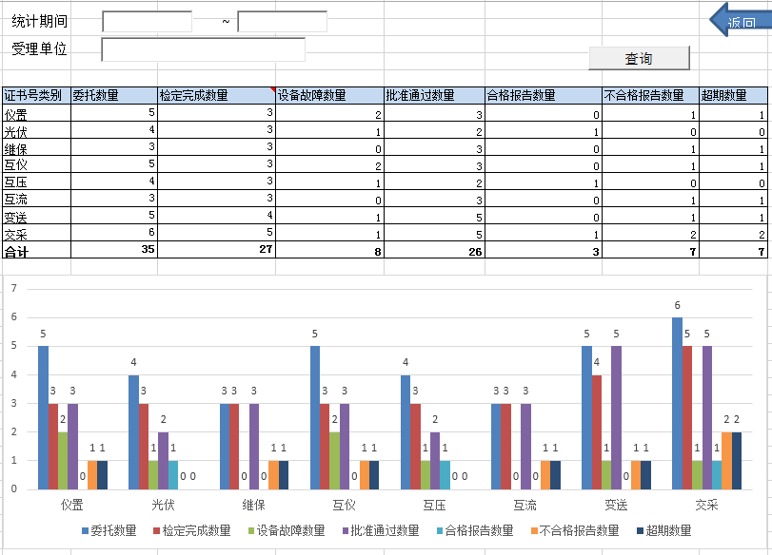
图表 38-报告类别统计分析
【业务规则】
- 查询结果数据项包含：委托数量、检定完成数量、设备故障数量、批准通过数量、合格报告数量、不合格报告数量、超期数量。
- 报告类别见附表1。
- 查询结果以列表形式以及柱状图形式展示。
【数据项】
数据项名称 | 数据项描述 | 数据约束
统计期间 | 日历窗口，两个输入框输入时间段
受理单位 | 下拉框

- 所属单位工作量统计分析
【业务描述】
【展示形式】
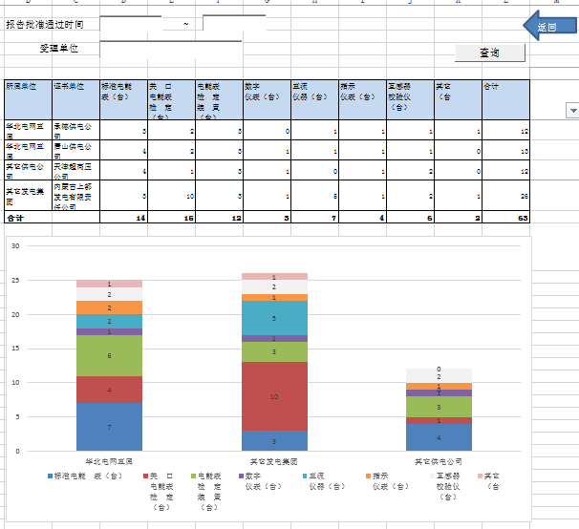
图表 39-所属单位工作量统计分析
【业务规则】
- 统计在某一时间段内各所属单位在报告审核通过时间之后的报告。
- 查询结果数据项包含：所属单位、标准电能表（台）、关口电能表检定（台）、电能表检定装置（台）、数字仪表（台）、直流仪器（台）、指示仪表（台）、互感器校验仪（台）、其它（台）、及及合计数。
- 查询结果以列表形式以及柱状图形式展示。
【数据项】
数据项名称 | 数据项描述 | 数据约束
统计期间 | 日历窗口，两个输入框输入时间段
受理单位 | 下拉框
- 人员工作量统计分析
【业务描述】
人员工作量统计分析
【展示形式】
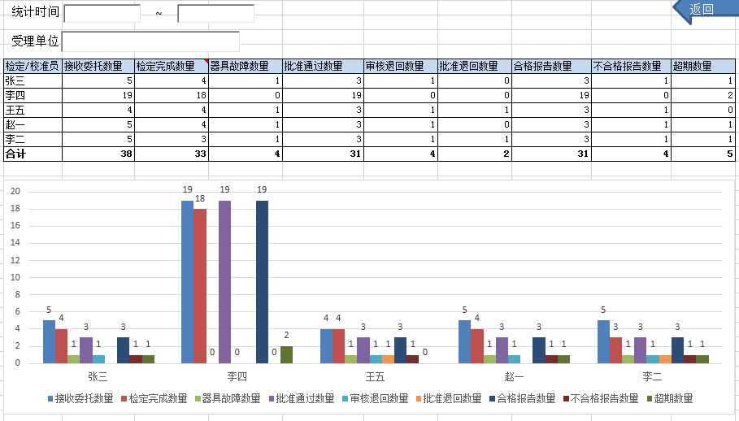
图表 40-人员工作量统计分析
【业务规则】
- 统计某一时间段内每个人工作量
- 查询结果数据项包含：检定/核验员、接收委托数量、检定完成数量、设备故障数量、批准通过数量、审核退回数量、批准退回数量、合格报告数量、不合格报告数量、超期数量。
- 查询结果以列表形式以及柱状图形式展示。
【数据项】
数据项名称 | 数据项描述 | 数据约束
统计期间 | 日历窗口，两个输入框输入时间段
受理单位 | 下拉框

- 不合格统计分析
【业务描述】
不合格的原因分类统计
【展示形式】
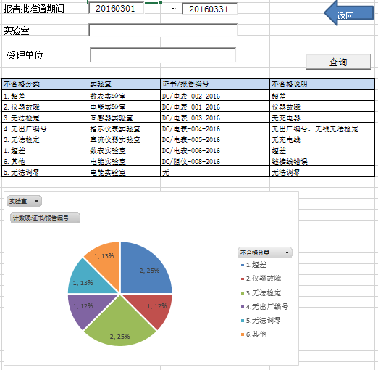
图表 41-不合格统计分析
【业务规则】
- 查询结果数据项包含：不合格分类、实验室、证书/报告编号、不合格说明
- 不合格分类包含：
- 指示仪表：
- 外观异常
- 通电异常
- 绝缘异常
- 指示异常
- 屏显异常
- 数据超差
- 配件缺失
- 其他
- 数字仪表：
- 外观异常
- 数据超差
- 设备故障
- 软件故障
- 配件故障
- 信息缺失
- 配件缺失
- 其他
- 电能：
- 误差超差
- 开机异常
- 屏显异常
- 配件缺失
- 脉冲异常
- 外观异常
- 其他
- 直流仪器：
- 外观异常
- 开机异常
- 屏显异常
- 配件缺失
- 数据超差
- 设备故障
- 其他
- 互感器类：
- 外观异常
- 开机异常
- 屏显异常
- 配件缺失
- 数据超差
- 其他

- 查询结果以列表形式以及饼状图形式展示。
【数据项】
数据项名称 | 数据项描述 | 数据约束
报告批准通过期间 | 日历窗口，两个输入框输入时间段
实验室 | 下拉框
受理单位 | 下拉框

辅助功能
- 方案管理
- 标准量传方案列表
【业务描述】
方案模板维护：实验室人员能够选择规程下的实验项目，选择组件维护检测点信息（表头、检测点值）生成检定方案模板。方案模板确定好之后。方案模板可以复制。
【展示形式】
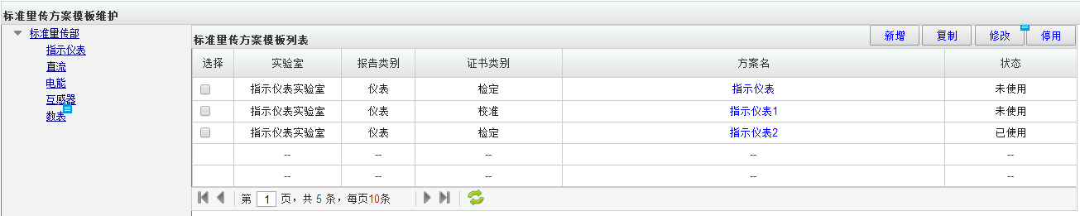
图表 42
【业务规则】
- 菜单列表：在菜单列表中显示所有实验室，列表以树形结构展示，点击标准量传部下不同的实验室分别显示对应的方案模板列表。
- 方案列表：每页显示10条数据，按照方案创建时间假排序。
- 方案列表展示内容：
实验室：包含5个实验室
报告类别：不同实验室对应不同的报告类别，参考实验室检定。
证书类别：分为检定、校准。
方案名：方案名为可链接状态，点击可展示已创建方案内容。
状态：分为已使用、未使用。
- 方案新增、复制、修改、停用。
- 需要有新增、复制、修改、停用四个按钮。
- 复制：选择方案列表中一条记录，点击复制即复制一个新的方案模板。
- 修改：修改方案模板不能修改表头信息、证书类别，同时已经使用的方案不能进行修改操作。
- 停用：停用方案模板。
【数据项】
如图表 42
- 方案新增
【业务描述】
新增方案、试验项目检定点维护生成方案模板。
【展示形式】
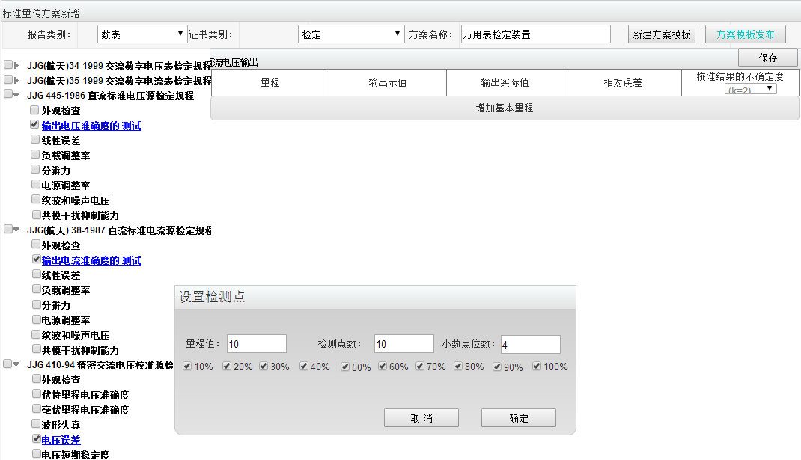
图表 43-量程检定点设置（单相电压输出）
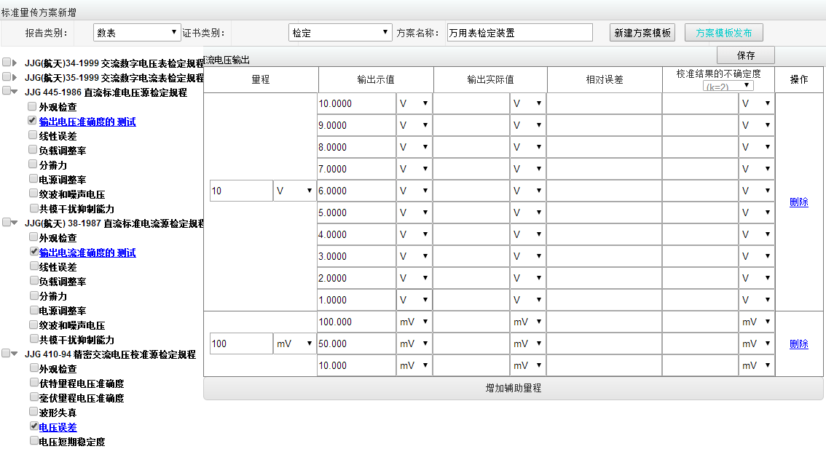
图表 44-量程展示（单相电压输出）

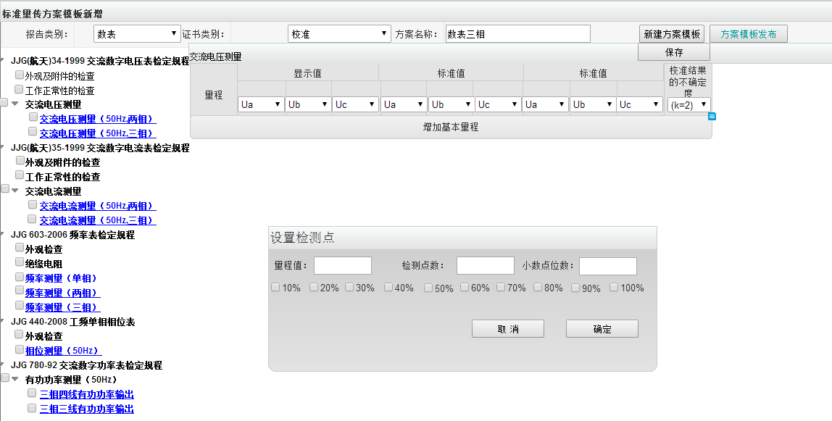
图表 45-量程检测点设置（交流电压测量）
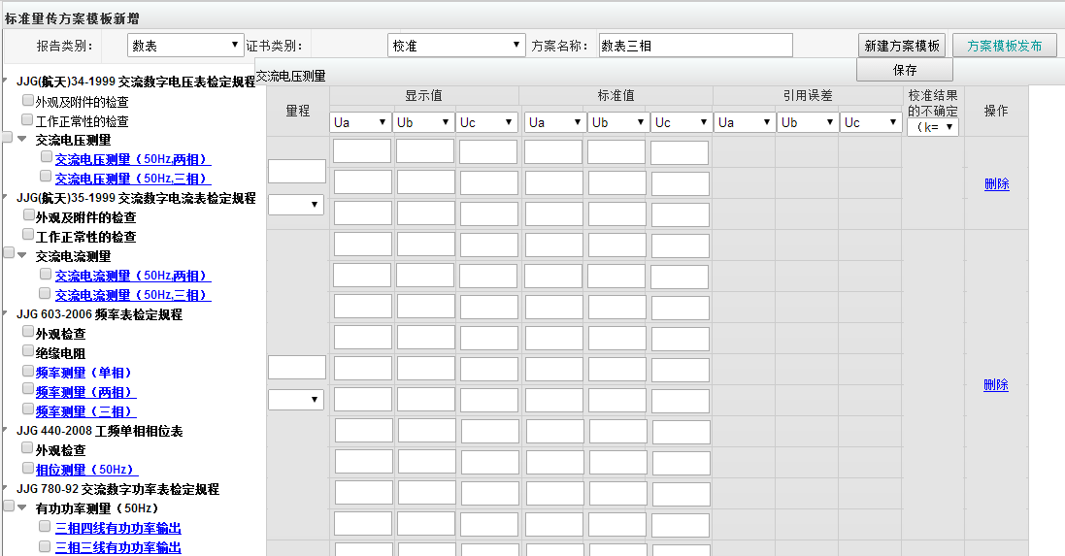
图表 46-量程检测点展示（交流电压测量）

【业务规则】
- 点击新建方案模板按钮之后，跳转到图表
- 选择报告类别、证书类别、填写方案名称，点击新建方案按钮，进入新建方案界面
- 规程及检定项目以树形结构展示，列表数据默认显示根节点内容，按照设定的排序字段进行排序，可多选。
- 需要人工手动维护的试验项目在规程树列表中需要给蓝色颜色标明，为可链接状态。
- 单个试验项目维护，根据不同的实验项目规则进行维护，一个量程下的内容可删除。
- 单个试验项目维护完毕之后点击保存。所有试验项目维护完毕，点击方案模板发布，如果有试验项目没有维护，弹框提示“XX试验项目未维护”。
- 具体规则参考《规程调研总结.xls》
【数据项】
数据项名称 | 数据项描述 | 数据约束
报告类别 | 下拉列表 | 单选
证书类别 | 下拉列表 | 单选
方案名称 | 输入框 | 必填项，最多允许输入50个字符

- 计量标准管理
- 计量标准列表
【业务描述】
查询各实验室已经维护好的计量标准装置和计量标准器，可以新增、修改、删除。
【展示形式】
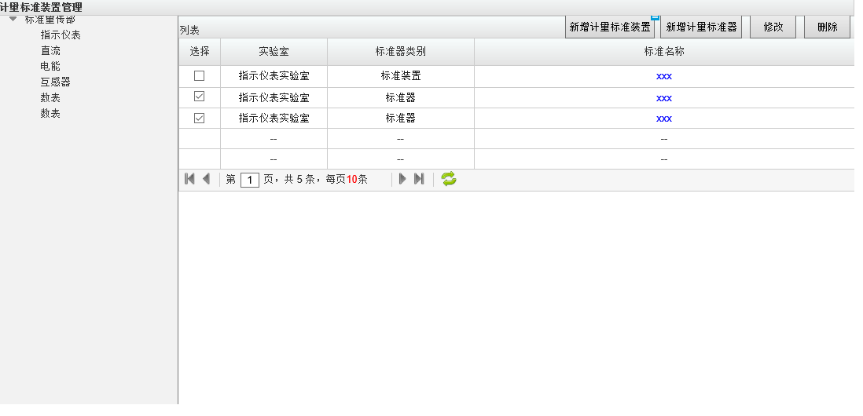
图表 47
【业务规则】
- 数据显示列表：每页显示10条数据，根据选择不同的实验室显示不同的数据；
- 新增计量标准装置功能：点击计量标准装置进入新增页面；
- 新增计量标准器功能：点击计量标准器进入新增页面；
- 修改功能：选择相对应的数据（仅单选）进入修改页面；
- 删除功能：选择相对应的数据（可多选）进行数据删除；
【数据项】
见图表47
- 新增计量标准装置
【业务描述】
根据不同的实验室进行计量标准装置的新增。
【展示形式】
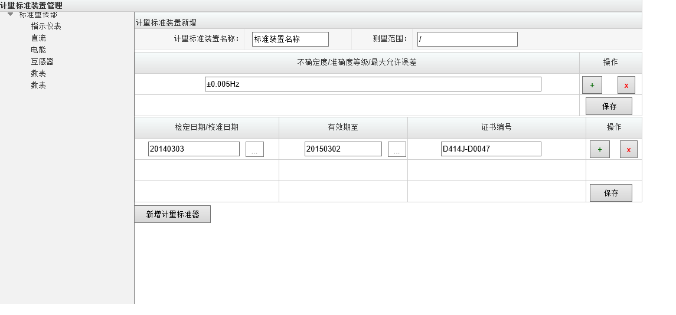
图表 48
【业务规则】
- “+”功能：增加一条数据；
- “×”功能：删除当前行的数据；
- 保存功能：保存当前数据；
- 新增计量标准器功能：进入新增计量标准器页面；
【数据项】
数据项名称 | 数据项描述 | 数据约束
计量标准装置名称 | 输入文本 | 输入范围50字符
测量范围 | 输入文本 | 输入范围36字符
不确定度/准确度等级/最大允许误差 | 输入文本 | 输入范围36字符
检定日期/校准日期 | 时间控件 | Date
有效期至 | 时间控件 | Date
证书编号 | 输入文本 | 输入范围36字符

- 新增计量标准器
【业务描述】
根据不同的实验室进行计量标准器的新增；
【展示形式】
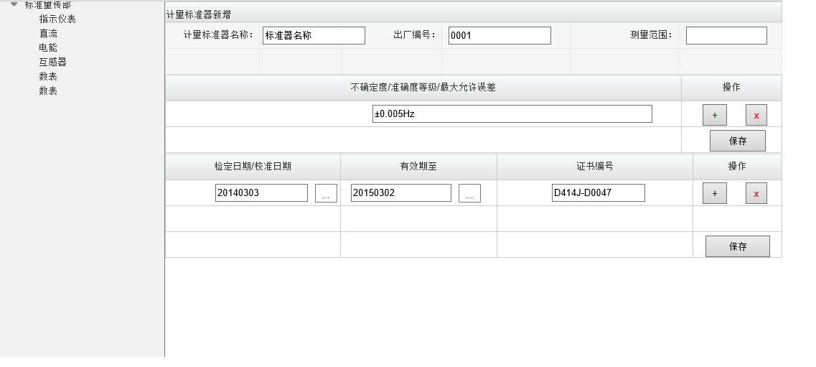
图表 49
【业务规则】
- “+”功能：增加一条数据；
- “×”功能：删除当前行的数据；
- 保存功能：保存当前数据；
【数据项】
数据项名称 | 数据项描述 | 数据约束
计量标准器名称 | 输入文本 | 输入范围50字符
测量范围 | 输入文本 | 输入范围36字符
不确定度/准确度等级/最大允许误差 | 输入文本 | 输入范围36字符
检定日期/校准日期 | 时间控件 | Date
有效期至 | 时间控件 | Date
证书编号 | 输入文本 | 输入范围36字符
- 校准结果不确定度参数管理（待与周博士确定）
【业务描述】
5个实验室校准结果不确定度参数列表展示。
【展示形式】
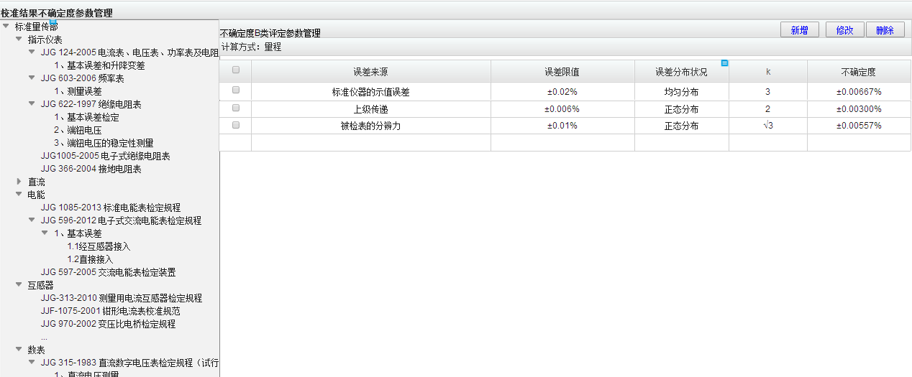
图表 50-B类参数列表（按量程）
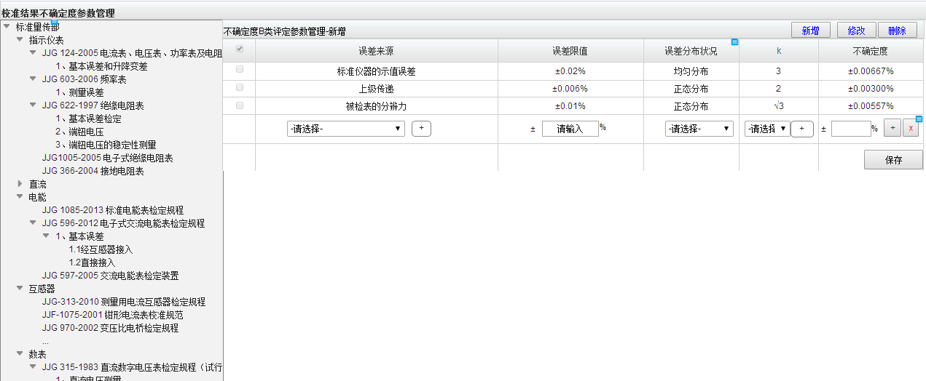
图表 51-B类参数新增（按量程）
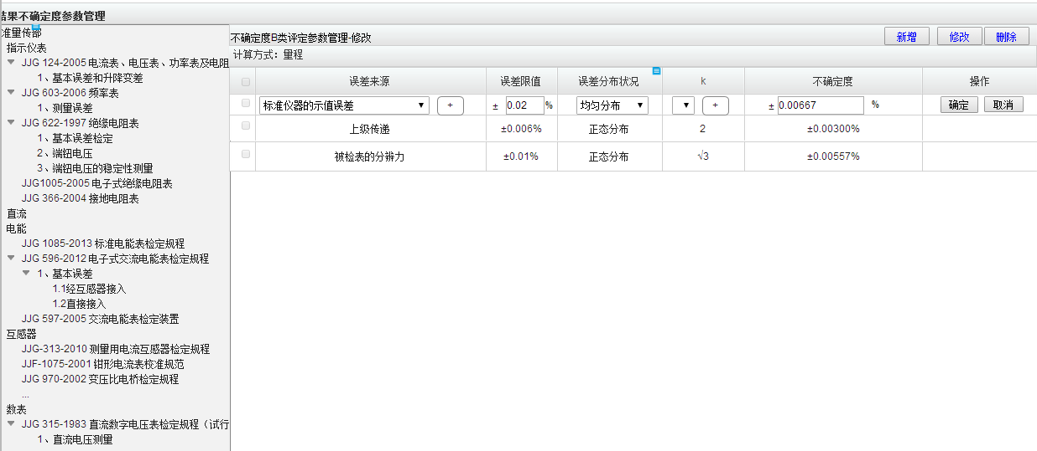
图表 52- B类参数修改（按量程）
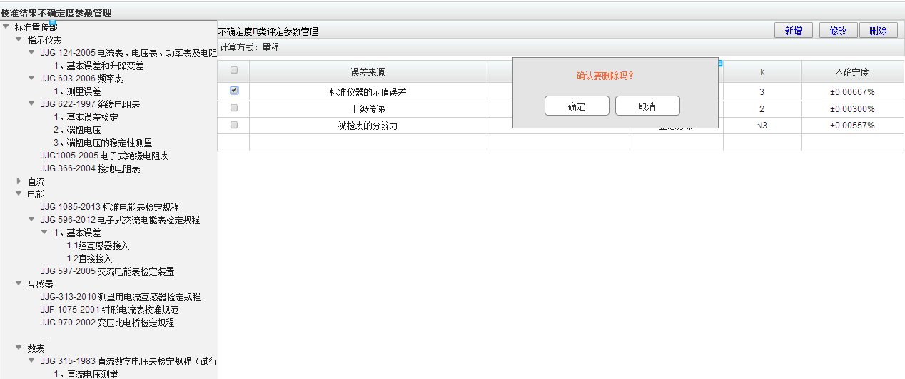
图表 53-图表 54- B类参数删除（按量程）
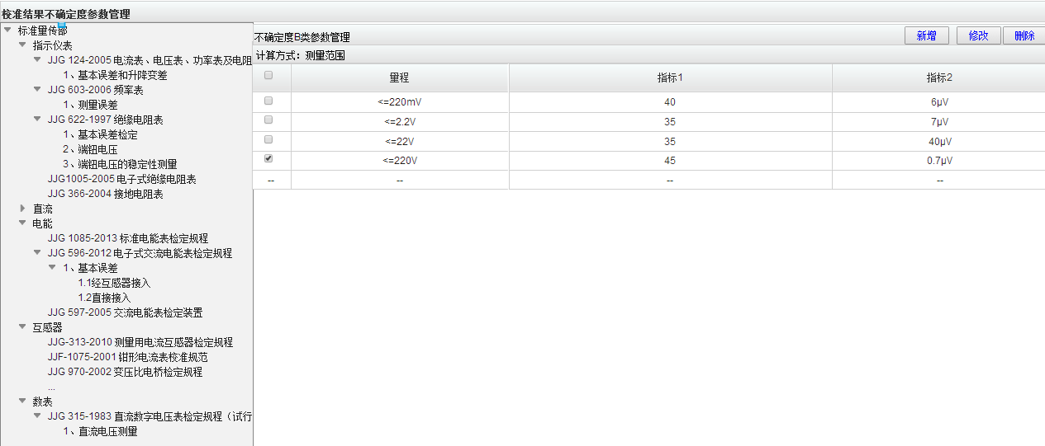
图表 55- B类参数列表（按测量范围）
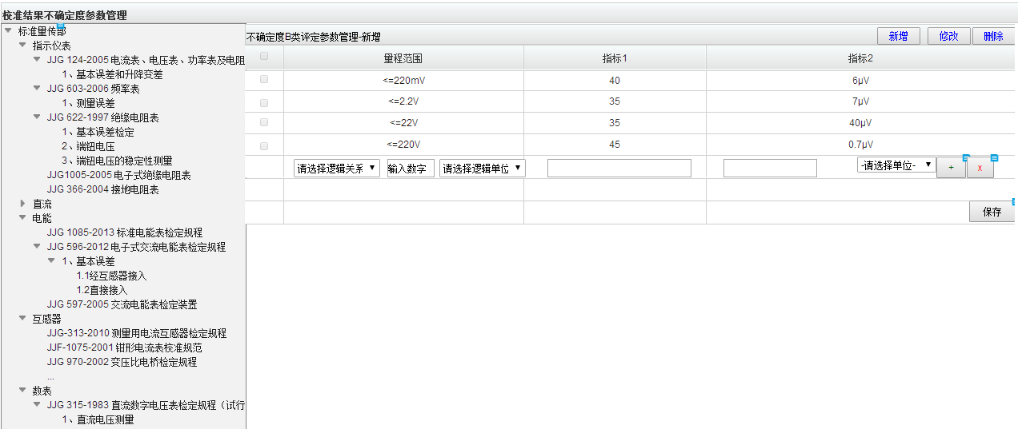
图表 56- B类参数新增（按测量范围）

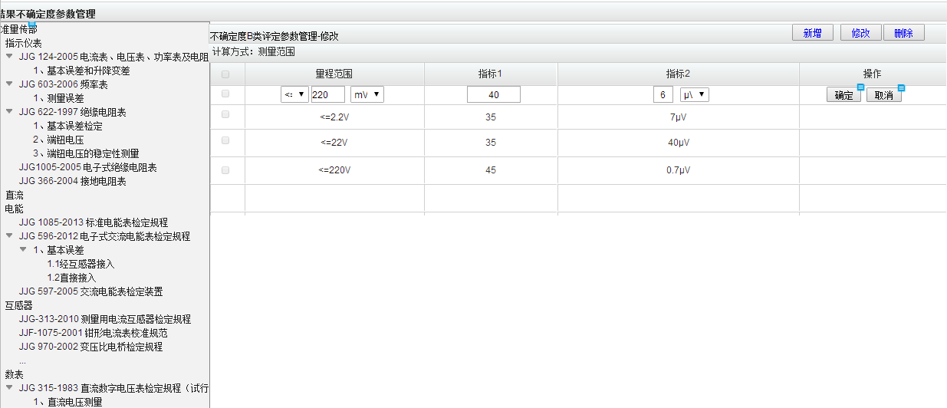
图表 57 -B类参数修改（按测量范围）
【业务规则】
- 实验室、规程、试验项目以树形结构显示。默认显示父级内容。只显示需要维护B类参数的试验项目。
- 点击根节点试验项目，可以链接出对应的不确定度参数管理列表。
- 新增：可以新增一条（一组）不确定度参数信息。不同的试验项目B类参数规则维护不同。
- 修改：选中一条（一组）信息，可以修改当前不确定度参数信息。不同的试验项目B类参数规则维护不同。
- 删除：选中一条或多条信息，可以删除一条或多条不确定度参数信息。不同的试验项目B类参数规则维护不同。
【数据项】
见图表

日志管理
【业务描述】
提供了对日志的信息维护功能。可以对日志信息可以进行查询、导出操作。
- 日志列表
【展示形式】
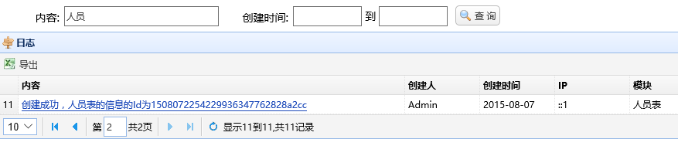
- 在列表中显示日志的所有信息。
- 每页显示10条数据，按照创建时间进行排序。
- 查询功能，可以根据内容和创建时间查询出数据。
- 日志创建
- 在后台记录操作的结果。
- 可以配置统一开启日志记录的功能。
- 记录创建时间和创建者。
- 人员详细
只给出一个查看详细信息的地方。

异常管理
【业务描述】
提供了对异常的信息维护功能。包含的字段：内容 创建时间 创建人。

- 异常列表
【展示形式】
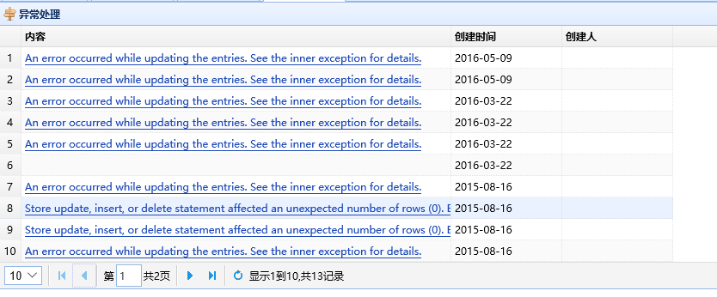
- 在列表中显示异常的所有信息。
- 异常创建
- 在后台记录操作的结果。
- 可以配置统一开启异常记录的功能。
- 异常创建时间和创建者。
- 异常详细
只给出一个查看详细信息的地方。

软件非功能性需求说明
- 标准性。系统建设应遵守信息互连的统一标准和规范，实现信息互连。
- 易扩展性。系统整体的框架结构可扩展性强，为新的需求提供可开发的功能端口。
- 完整性。在系统设计建设时，根据用户方所提出的需求开发功能。
- 稳定性。保证能够稳定运行，正常使用。

可行性分析

关键点一
关键点描述：用户登录系统后，根据用户的角色，快速加载菜单。

关键点二
关键点描述：页面操作要统一，布局要大方美观。

验收材料
- 《软件需求规格说明书》
- 《数据库设计》
- 《测试报告》
- 《用户手册》
- 《安装部署手册》
- 应用程序和数据库

